¿Qué es el culto?
Hay muchas maneras de describir lo que es el culto y lo que es la liturgia. Para nuestro uso les propongo la siguiente definición de estos términos:
CULTO es el encuentro de la comunidad con Dios.
LITURGIA es el conjunto de elementos y formas a través de los cuales se realiza ese encuentro.
El culto es el encuentro de la comunidad con Dios. Podemos decir que allí tenemos dos compañeros que se encuentran a cierta hora y en cierto lugar. Veamos un poco más de cerca a estos dos compañeros. Son muy especiales: De un lado Dios y del otro la comunidad.
¿Quién es este Dios que viene para encontrarse con la comunidad en el culto? Este Dios es el padre y madre de la comunidad, o para usar palabras un poco más complicadas: Él es la propia razón de ser de la comunidad, la fuente de su existencia. Es Dios quien generó e hizo nacer la comunidad. Él llamó a las personas y las adoptó como hijo a hijas suyas a través de la fe. Fue allí donde surgió la comunidad. Si no fuera por Dios y su llamado, no habría comunidad. Entonces Él es uno de los compañeros.
Y ¿quién es la comunidad que ahí se reúne para encontrarse con Dios, la fuente de su existencia? Es una comunión de personas. No es un grupo de personas que se reúne por casualidad, así como un conglomerado de gente que se cruza en la calle en las horas de mayor movimiento. La comunidad es como un cuerpo vivo, como dice Pablo en Rom 12.5: “Somos un cuerpo en Cristo, y todos miembros los unos de los otros”. También podemos comparar a la comunidad reunida en el culto con una familia.
Como la mayoría de las familias, la comunidad tiene muchas cosas en común: un pasado conjunto, una historia, tradiciones, costumbres comunes, una manera más o menos parecida de hacer las cosas, de celebrar los momentos importantes de la vida, una cierta forma de ser, de pensar, de comunicarse.
Bien, estos son los dos compañeros de los que hablamos antes; pero esos dos compañeros no son iguales. Hay una diferencia infinita entre ellos. El encuentro en el culto no ocurre por voluntad o por iniciativa de la comunidad. El encuentro en el culto ocurre sólo por voluntad e iniciativa de Dios. Ese encuentro no es una cosa que la comunidad puede exigir o convocar por su propia autoridad.
El encuentro en el culto sólo es posible porque Dios lo permite y porque Dios lo ordenó.
No es la comunidad la que convoca a Dios para un encuentro en el culto.
Al contrario, es Dios que se pone a disposición de la comunidad para ese encuentro. Así podemos afirmar que el fundamento de todo culto cristiano es aquella magnífica palabra que encontramos en Mateo 18.20: “Porque donde están dos o tres reunidos en mi nombre, allí estoy yo en medio de ellos”.
Ninguno de nosotros sería capaz de una actitud como esa. Dios no indica el monte más alto o el lugar más difícil de alcanzar. Para encontrarlo y reunirnos con Él, Dios no determina épocas y horarios difíciles o imposibles. Él nos da una fantástica libertad y se coloca en nuestras manos al decir: ustedes pueden reunirse donde quieran y cuando quieran; basta que estén dos o tres reunidos en mi nombre, y con solo invocarme yo voy a estar presente.
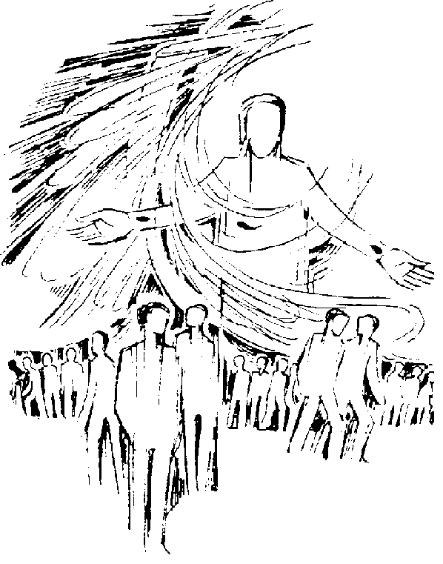 | Es por eso, y solo por eso que una comunidad cristiana puede señalar un lugar y horario de culto y confiar en que Dios va a estar allí para el encuentro.  Entonces está claro: el encuentro con Dios en el culto es posible no porque la comunidad quiera, sino porque Dios lo permite…  Nelson Kirst, en Culto Cristiano. Historia, teología y formas, CLAI, Ecuador, 2000.  Esperamos continuar con este texto en próximas entregas de los “Aportes”. Adaptación.

15 de Abril 2018 – Tercer domingo de Pascua (Blanco)

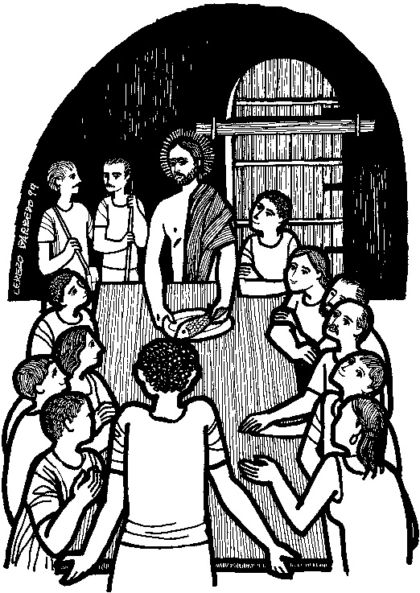  Cerezo Barredo | Evangelio de Lucas 24.35-48: Jesús se puso en medio de ellos y los saludó: ¡Paz a ustedes! ¿Por qué están asustados? Les enseñó las manos y los pies: tóquenme y vean. Entonces hizo que entendieran las Escrituras. Se anunciará a todas las naciones que se vuelvan a Dios.  Hechos de los Apóstoles 3.13-15, 17-20: Dios ha dado el más alto honor a su siervo Jesús, que nos lleva a la vida. Aunque ustedes lo mataron, pero Dios lo resucitó. Dios cumplió lo que estaba anunciado, que su Mesías tenía que morir. Por eso, vuélvanse y conviértase a Dios, para que los él perdone.  Primera Carta de Juan 3.1-3: Miren cuánto nos ama Dios, que somos sus hijos. Y cuando Jesucristo aparezca seremos como él, y el que tiene esta esperanza se purifica a sí mismo.  Salmo 4.1-3, 7-8: Dios y defensor mío, ¡contéstame! Ustedes, que se creen grandes, ¿hasta cuándo buscarán lo que no tiene sentido? Tú, Señor, me das alegría y me haces vivir confiado.

Recursos para la predicación:

- Introducción al libro de los Hechos de los Apóstoles
Como vamos a continuar por varios domingos más la lectura del los Hechos de los Apóstoles, les ofrecemos una introducción bíblica y pastoral sobre este libro, siguiendo especialmente el Comentario Bíblico Latinoamericano.
El libro de Hch reconstruye el movimiento de Jesús antes de la institucionalización de las Iglesias (realizada después de del 70 d.C.). Este movimiento tiene según Hch tres características fundamentales: es un movimiento animado por el Espíritu Santo, es un movimiento misionero, cuya estructura básica son las pequeñas comunidades domésticas.
El tiempo después de la Resurrección de Jesús es así el tiempo privilegiado del Espíritu y es justamente esto lo que rescata Hch. Por eso muchos lo llaman el “evangelio del Espíritu Santo”. Trataremos, siguiendo la perspectiva del mismo Lucas, de reconstruir el movimiento de Jesús después de su resurrección, como un movimiento del Espíritu, con esa perspectiva fundamental para la construcción posterior de la Iglesia.
El movimiento de Jesús es también en Hch un movimiento esencialmente misionero. En Hch 1.8 tenemos resumidas estas dos características fundamentales: “Recibirán la fuerza del Espíritu Santo y serán mis testigos en Jerusalén, en toda Judea y Samaria y hasta los confines de la tierra.” El movimiento de Jesús, por lo tanto, antes de institucionalizarse como Iglesia, fue un movimiento del Espíritu y un movimiento misionero. Primero es el Espíritu y la Misión, luego viene la institucionalización de las Iglesias.
Este movimiento de Jesús después de su Resurrección tiene además como estructura fundamental las pequeñas comunidades domésticas. Los momentos decisivos en Hch se realizan en estas pequeñas comunidades que se reúnen por las casas: la primera comunidad apostólica se reúne en una casa (1.12-14) y es en esa casa donde se vive Pentecostés (2.1-4); la comunidad ideal después de Pentecostés tiene su centro en las casas, donde se celebra la Eucaristía (2.42-47); es la pequeña comunidad la que permite resistir la persecución (4.23-31); la diakonía se organiza en las casas (6.1-6)...
La persecución del movimiento de Jesús es por las casas (8.3), la primera comunidad gentil convertida es la casa de Cornelio (10.1-48); existe una comunidad que se reúne en la casa de María, la madre de Juan Marcos (12.12-17); Pablo funda pequeñas comunidades en las casas en Filipo (16.11-40), en Tesalónica (17.1-9) y en Corinto (18.1-11), en una casa en Tróade la comunidad vive la experiencia de la Palabra, de la Eucaristía y de la Resurrección (20.7-12)…
En Cesarea encontramos en la casa de Felipe una comunidad de mujeres profetas (21.8-14); Pablo llega en Jerusalén a la casa-comunidad de Mnasón (21.17-20) y la última comunidad de Pablo en Roma es en una casa (28.30-31).
- Daremos entonces a nuestra interpretación la misma intencionalidad que da Lucas a su libro: reconstruir el movimiento de Jesús como movimiento del Espíritu Santo, como una perspectiva específica para la construcción posterior de la Iglesia.
- Todo el libro de Hch es un movimiento misionero, cuyo contenido fundamental es la Palabra de Dios. El crecimiento del movimiento de Jesús se identifica con el crecimiento de la Palabra (6.7; 12.24; 19.29) y es la Palabra de Dios la que tiene poder para construir la Iglesia.
- La formación de pequeñas comunidades es lo que permite que la Palabra se haga presente en las ciudades y en las culturas. La pequeña comunidad es el lugar donde se mantiene viva la enseñanza de los apóstoles (la memoria de Jesús) y donde se vive la koinonía (tenían todo en común), la diakonía (no había pobres entre ellos) y la Eucaristía (2.42-47).
Otras claves para nuestra interpretación de Hch:
- La participación de la mujer en el movimiento de Jesús.
- La dimensión de las culturas y de la inculturación del evangelio.
- La pluralidad de ministerios, carismas y funciones en la misión.
- La dimensión política: el movimiento de Jesús y el Imperio romano.

- Hechos 3.12-19.
Pedro habla en el templo, prescindiendo de los jefes de Israel; habla con extraordinaria autoridad como maestro, como profeta, como jefe del pueblo. Da la impresión de que Pedro se ha apoderado del pueblo y del templo, y como jefe lo orienta en la tradición profética de Israel. Los que creen en Jesús son el verdadero Israel, fiel a Abraham, Moisés y todos los profetas. El tullido convertido en sujeto que camina, salta y alaba a Dios, anuncia a Cristo muerto y resucitado.
Pedro comienza deshaciendo un malentendido: el tullido ha sido sanado, no por el poder mágico de Pedro, sino por la fe en el nombre de Jesús. La resurrección necesita el testimonio de los apóstoles; es el testimonio el que da fuerza histórica a la resurrección. Jesús es designado como el siervo, el santo y el justo, el jefe que lleva a la vida, lo que representa una cristología antigua.
Todavía no aparece la reflexión teológica sobre el sentido salvífico de la muerte de Jesús. Lucas disculpa a Pilato, no para congraciarse con el Imperio romano, sino para darle un sentido a la muerte de Jesús en el contexto histórico del pueblo de Israel.
La segunda parte del discurso (vv 17-26) agrega motivos nuevos y más elaborados. Se insiste mucho en los profetas (seis veces aparece la palabra “profeta”). Los profetas han anunciado un Mesías sufriente, que por su resurrección ha instaurado “tiempos de consolación” y “tiempos de restauración” de todas las cosas.
Pedro presenta la conversión a Jesús, el Mesías muerto y resucitado, como la opción más coherente con toda la tradición profética de Israel. La comunidad que sigue a Jesús es el verdadero pueblo de Israel, el auténtico pueblo de Dios fiel a sus promesas.
Pablo Richard, sacerdote católico chileno, n. 1939, Director del Dpto. Ecuménico de Investigaciones, Costa Rica, “Hechos de los Apóstoles”, en Comentario Bíblico Latinoamericano, Verbo Divino, España, 2003. Resumen.

Recursos para la acción pastoral:

- Es porque Cristo vive…

Es porque Cristo vive que la resurrección es más que la creencia en la inmortalidad de mi pequeña alma. Los del camino de Emaús y los otros discípulos no hubieran agradecido una vida inmortal que no se viviera en compañía de Jesús glorificado. Todos necesitamos recibir la certeza, sobre todo en estos tiempos duros y difíciles, que no estamos solos en el oscuro e incierto universo. La inscripción sobre las tumbas: “Para siempre con el Señor”, no es tan ingenua como parece, nadie desea vivir para siempre si no es vivir con Cristo. Debemos afirmar que aún en tiempos que la tierra parece un pequeño globo dispuesto a arder y consumirse en cualquier instante, no importa lo que suceda ello no es la muerte de Dios ni de los que están unidos a él en la fe. El que murió y resucitó, vive para siempre como Señor del universo y de propia y pequeña vida personal.

David J. Calvo, pastor de la Iglesia Evangélica Luterana Unida, uruguayo, en La Palabra anunciada, un recomendable libro sobre los tres ciclos de lecturas bíblicas del leccionario ecuménico. Edic. de la IELU, Buenos Aires, 2014.

- Reflexión pastoral sobre Hechos 3
- Tenemos aquí, presentado en forma narrativa, un paradigma para la acción y el testimonio de la Iglesia. Es una eclesiología narrativa. Los cuatro elementos (liberación, anuncio, confrontación, comunidad) son importantes y no deben faltar hoy en el testimonio de las comunidades y de la Iglesia. Mirémosnos como Iglesia en este texto y preguntémosnos si respondemos al modelo de Iglesia que Lucas aquí nos presenta.
- Lo que desencadena el testimonio es el encuentro de Pedro y Juan con el tullido, que representa al pobre y al pueblo que está reducido a la condición de objeto por la ley y el templo, es el que cambia el programa de Pedro y Juan. ¿Cómo se da en la actualidad el encuentro entre la Iglesia y el pobre? ¿Cuáles son las consecuencias?
- Pedro y Juan no tiene oro y plata. ¿Qué es lo que tienen? La Iglesia hoy en día ¿actúa con la fuerza del Espíritu o con el poder del oro y la plata? ¿Dónde y cómo manifiesta la Iglesia el poder liberador de la resurrección de Cristo?
- Pedro, pescador pobre de Galilea, habla con poder y autoridad y da un testimonio claro e irresistible, porque está “lleno del Espíritu Santo”. ¿Dónde y cómo vive la Iglesia hoy este testimonio?
Pablo Richard, Comentario Bíblico Latinoamericano, Verbo Divino, España, 2003.

Recursos para la liturgia del culto comunitario:

- Paz a ustedes

En medio nuestro… “Paz para ustedes”
Jesús Amigo y Compañero, Salvador nuestro,
que apareciste a tus discípulos después de haber resucitado
y les dijiste:
“Paz para ustedes”.
Así Jesús , hoy, y todos los días, en cada mañana, en cada tarde y noche,
aparece y quédate presente para siempre,
vive en medio nuestro, y síguenos diciendo:
“Paz para ustedes”.
En este mundo violento, confuso, donde los valores humanos
son pisoteados por gente que solo tiene ojos para ver su beneficio propio,
síguenos diciendo:
“Paz para ustedes”.

Joel Elí Padrón Ibañez

- Palabras de envío y bendición

Cada mañana al escuchar las buenas nuevas,
al oír el canto de las aves, corre como Pedro,
ama como Juan y testifica como María
que Cristo vive y ha resucitado para dar vida.
Que el amor de Dios Padre te permita ver la libertad que te da
y luches cada día porque otros sean libres
de las cadenas de la muerte.
Que la gracia de Jesucristo, que descendió al sepulcro
para vencer a la muerte y resucitar al tercer día,
te fortalezca para vencer los signos de muerte
y vivir en la plenitud de vida que Cristo te ofrece.
Que la comunión con el Espíritu Santo
que da vida, sople su aliento de vida en ti
para que puedas ser agente de vida
en amor, perdón, justicia, amor y paz.
Karla S. Evangelista Segoviano - Tomado de: Red Crearte

- Himnos y canciones:
Tu paz, oh Señor  //Tu paz oh Señor es así como el sol,  nos abriga y nos colma de luz  Nos renueva la vida y nos hace sentir  tu amorosa presencia… Jesús //  L y M: L. Espíndola | Su paz  ¡Qué bueno es cuando cantamos a Dios  y disfrutamos de su compañía!  Porque sentimos que nos da confianza,  y nos regala amistad y alegría.  // Y así la paz que viene de él compartirás.  Mi paz te doy, tu paz me das. Así será. //  L y M: Virginia Mínico
Embajadores  Por paz suspira el corazón humano,  la paz, no simple ausencia de la guerra,  la paz, no mudo ambiente de sepulcro,  la paz, no mera fuga de la tierra.  Por paz, que es calidez de amor fraterno;  por paz que es bienestar y es alegría,  por paz que es de justicia rico fruto  y tiene en Dios sustento y garantía.  Ésa es la paz que trae al mundo Cristo  echando abajo muros y fronteras,  abriéndonos caminos de esperanza  y renovándonos la vida entera.  Ésa es la paz que hoy somos convocados  a proclamar a cada continente:  embajadores de una nueva raza  en nombre de Jesús, Señor Viviente. | Dejemos ya las notas plañideras  y un pasivismo neutro, indiferente:  si el Príncipe de Paz nos ha ganado,  está nuestro lugar junto a las gentes:  A consolar al solo y abatido,  a sacudir al necio, al inconsciente,  a proclamar el reino del Mesías  que en pugna está con este caos presente.  Es nuestro campo de batalla el mundo  el interior de cada ser humano,  y el de gobiernos, pueblos, sociedades  que a dioses sirven y a valores vanos.  Habremos de luchar contra la guerra  y los demonios que a su sombra crecen;  habremos de luchar por la justicia  y la verdad, que en libertad florecen.  Canto y Fe, 342 - Federico Pagura – Homero Perera
Sólo tu paz  Sólo tu paz nos proteja,  sólo tu paz nos aclare,  Tu paz indique el camino.  /// Sólo tu paz ///  Juan Gattinoni | 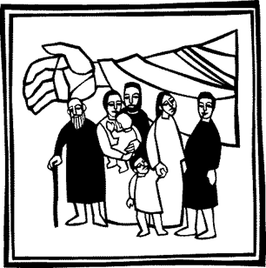

22 de Abril 2018 – Cuarto domingo de Pascua (Blanco)
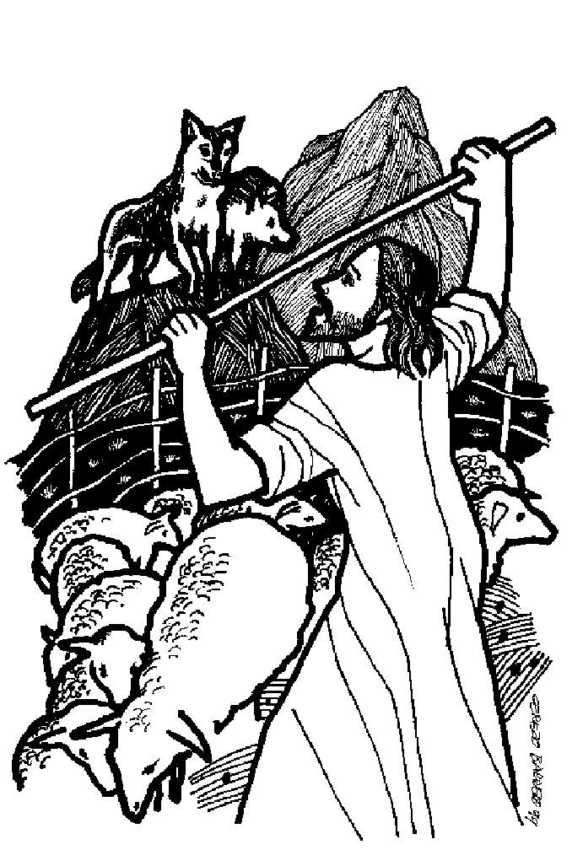  Cerezo Barredo | Evangelio de Juan 10.11-18: Yo soy el buen pastor, el que da su vida por las ovejas. Pero el asalariado, cuando viene el lobo, deja las ovejas y huye. Yo doy mi vida por las ovejas, y también debo traer a otras ovejas que no son de este redil. Y habrá un solo rebaño y un solo pastor.  Hechos de los Apóstoles 4.5-12: Pedro y Juan comparecen ante las autoridades judías y Pedro les contesta: Este hombre ha sido sanado en el nombre de Jesucristo de Nazaret, el que ustedes crucificaron y a quien Dios resucitó, y solo en este Jesús hay salvación.  1ª Carta de Juan 3.16-18: Conocemos lo que es el amor porque Jesucristo dio su vida por nosotros, así también nosotros debemos dar la vida por nuestros hermanos.  Salmo 23: El Señor es mi pastor, nada me falta, me hace descansar, me da tranquilidad, me da nuevas fuerzas y me lleva por caminos buenos. Tú, Señor estás conmigo, me inspiras confianza.

Recursos para la predicación:

- Juan 9.31 – 10.21. Síntesis
Jesús denuncia el pecado de los dirigentes: la mentira que consiste en llamar vida a lo que es muerte, luz a lo que es tiniebla. Esta nace de su propia mentira interior, pues ellos se niegan a ver los hechos y a reconocer la evidencia; el motivo profundo de este modo de obrar es su interés personal, por el que son opresores del pueblo.
Muestra Jesús su incompatibilidad con la institución judía y anuncia su propósito de sacar fuera a los que escuchen su mensaje, para formar una comunidad humana libre que gopce de la plenitud que él comunica.
Con otra formulación, traza Jesús de nuevo la línea que divide a los hombres: estar a favor o en contra de la vida humana, es decir, estar dispuesto a darse a sí mismo o, por el contrario, ser ladrón y homicida, privando al hombre de sus bienes y de su vida.
Su muerte voluntaria demuestra que quien se desprende de la vida por amor a los demás no la destruye, sino la lleva a su máximo, por hacerse semejante al Padre, que es don gratuito y generoso. Quien se da a sí mismo se convierte en dador de vida.
Juan Mateos y Juan Barreto, biblistas católicos españoles, en El Evangelio de Juan, Cristiandad, Madrid, 1982. Extractamos las “Síntesis” de ese comentario, p. 472..

- Hechos de los Apóstoles 4.1-12
El discurso de Pedro es interrumpido por las autoridades judías: los sacerdotes, el jefe de la guardia del Templo y los saduceos, es decir, el poder religioso, militar y poklít5ico de Jerusalén. Les molesta que Pedro y Juan enseñen al pueblo y anuncien la resurrección en la persona de Jesús. Las autoridades se consideran los auténticos jefes de Israel y no toleran que otros enseñen al pueblo.
Además, rechazan radicalmente que se anuncie la resurrección. No se trata aquí de un tema puramente teológico (que no agradaría a los saduceos que no creen en la resurrección), sino de un tema profético y apocalíptico popular, cuyo eje era la reconstrucción de la esperanza del pueblo. Y esa tradición apocalíptica popular era amenazante para las autoridades del Templo.
El pueblo de Israel sigue a Pedro como a su verdadero jefe, en contra de las autoridades constituidas del Templo. El primer testimonio de Pedro (v 5-12) se da en un contexto institucional de alta jerarquía: en Jerusalén (nombre sacro de la ciudad), en el Sanedrín (cf v 15), con las más altas autoridades: jefes, ancianos, escribas y todos los sumos sacerdotes (cuatro son presentados por su nombre.
Pedro y Juan son interrogados formalmente sobre el poder que ellos tienen y en nombre de quién han actuado. La misma pregunta le hicieron a Jesús en el Templo (Lc 20.1-2). La respuesta de Pedro, un pobre pescador de Galilea, es también muy formal y con autoridad, pues habla “lleno del Espíritu Santo”. Ahora Pedro no se dirige al pueblo, sino a las autoridades: “jefes del pueblo y ancianos”.
Su testimonio es claro y directo: el tullido ha sido sanado por el nombre de Jesús, a quien los jefes del pueblo crucificaron y Dios resucitó de entre los muertos. Jesús ha llegado a ser la piedra angular que los jefes de Israel, como constructores, habían rechazado. La salvación solo puede darse en el nombre de Jesús, el resucitado de Dios, piedra angular de un nuevo edificio.
Este testimonio es un enfrentamiento directo con las autoridades de Israel y la proclamación explícita de una conducción apostólica alternativa. Es en realidad un testimonio “increíble”, basado en tradiciones históricas que Lucas recoge, recuerda y reconstruye redaccionalmente en función de su propia situación histórica y eclesial.
Pablo Richard, sacerdote católico chileno, n. 1939, Director del Dpto. Ecuménico de Investigaciones, Costa Rica, “Hechos de los Apóstoles”, en Comentario Bíblico Latinoamericano, Verbo Divino, España, 2003. Resumen de GB.

Recursos para la acción pastoral:

- La predicación: venimos de Cristo y vamos a Cristo.
La predicación tiene un punto de partida único, a saber, que Dios se ha revelado. Es necesario decir también: tiene igualmente un punto de llegada, el cumplimiento de la revelación, de la redención que viene a nuestro encuentro.
De un extremo al otro, el nuevo testamento se dirige hacia el cumplimiento de la salvación. Pero esto no contradice el “todo se ha cumplido de una vez para siempre”. El Cristo que ha venido es también el mismo que volverá. La vida de la fe está orientada hacia este día de la parusía. Este punto de partida y este punto de llegada se resumen en esta declaración: “Cristo es el mismo ayer, hoy, eternamente”. Y puesto que todo lo esperamos de Cristo, se puede decir que cristología y escatología son una misma cosa (…).
(…) Ciertamente hay certeza profunda y alegre; pero existe también la preocupación grave y seria del que vigila, porque el cumplimiento debe venir. La predicación, como toda la vida cristiana, se desarrolla entre el primero y el segundo adviento.
Marchamos en la fe, no en la visión (2 Cor 5.7). Si viviéramos en la visión no tendríamos nada que esperar. No habría ayer ni mañana. Pero vivimos en la fe, es decir, venimos de Cristo y vamos a Cristo. Paz y alegría por ambas partes, pero en esta marcha se va de la riqueza al despojo, y del despojo a una nueva riqueza.
La predicación debe expresar esta marcha en la fe, lo que quiere decir que la certeza confiante no es cristiana, si no está atravesada por la sed de una salvación futura realizada en Cristo en la plenitud. Cristo ha venido, Cristo vuelve, nosotros esperamos su día: tal es la consigna. “La palabra se ha hecho carne” y tiene su corolario: “Amén, ven pronto, Señor Jesús”.
Karl Barth, 1886-1968, teólogo reformado suizo, en La proclamación del evangelio, Sígueme, Salamanca, 1969, pp. 25-26.
- Reflexión pastoral sobre Hechos 4.1-31.

- Hay en el texto una clara contraposición entre testimonio apostólico y autoridades del Templo, incluso la afirmación de que es necesario obedecer a Dios más que a las autoridades (4.19-20). ¿Es posible que hoy día lleguemos a vivir tal contraposición y tal dilema? ¿Dónde, cómo, cuándo?
- Hagamos un análisis en el texto de la parresía (audacia, valentía) de Pedro y Juan como la actitud característica de los testigos de la resurrección, que hablan llenos del Espíritu Santo. Reflexionemos sobre cómo vivimos hoy personal y comunitariamente esta parresía.
- ¿Cuál es la relación entre testimonio y comunidad? ¿Cómo acompaña la comunidad a los testigos en momentos de persecución?
- ¿Cómo vivimos todos los momentos de la reunión litúrgica de la comunidad en Jerusalén (4.23-31) hoy día en nuestras liturgias? Descubra en esa reunión en Jerusalén el método Ver-Juzgar-Actuar.
Pablo Richard, Comentario Bíblico Latinoamericano, Verbo Divino, España, 2003.
Recursos para la liturgia del culto comunitario:

- Oración de intercesión: Escúchanos, Señor

Que podamos proclamar el evangelio con audacia,
como Pedro y como Juan, y como tus seguidores,
Escúchanos, Señor.
Que podamos ofrecer tu sanidad a los que están enfermos,
o destrozados, o abatidos,
Escúchanos, Señor.
Que los muertos y los que son llevados a la muerte sean levantados,
y el poder de la muerte sea aniquilado,
Escúchanos, Señor.
Que las personas que no son limpias puedan recibir tu gracia sanadora,
Escúchanos, Señor
Que todas las personas que están oprimidas, tristes, deprimidas y segregadas
puedan ser liberadas, al fin.
Escúchanos, Señor.
Aún así, ven y llena esta fiesta, Santo Espíritu,
Este día y cada día hasta el día en que comamos de nuevo
en la cena de bodas del cordero y nuestro gozo de pascua no tenga fin.
Toda la bendición, el honor, la gloria y el poder,
sean tuyos, Santa trinidad, hoy y siempre. Amén.

Discipleship ministries, United Methodist Church (tr L.D)

- Seguir soñando
Seguir soñando, utopías, no quimeras, de mundos mejores,
de sociedades más justas, de una tierra más amada, de personas más sensibles,
de abrazos más sinceros, de palabras menos mentirosas,
de miradas más transparentes, de cuerpos menos maltratados,
de manos más abiertas, de oídos más atentos, de gestos más solidarios.
Y ante cada acción violenta, más ternura.
Ante cada provocación, una sonrisa.
Por cada expresión de odio, una respuesta de amor.
Por cada insulto, una sonrisa.
Seguir amando, a pesar de todos los odios.
Seguir construyendo, a pesar de todos los golpes.
Seguir creyendo, a pesar de todas las desilusiones.
Seguir perdonando, a pesar de todas las traiciones.
Seguir buscando, a pesar de todas las desapariciones.
Seguir sembrando, a pesar de los suelos áridos.
Seguir trabajando, a pesar de todas las soledades.
Seguir avanzando, a pesar de todos los miedos.
Seguir esperando, en medio de todas las desesperaciones…
(G. Oberman)
- Hoy nuevamente, Señor
Hoy nuevamente, sana Señor…  nuestras heridas  y nuestras enfermedades corporales…  Cicatriza las huellas de nuestros pecados…  nuestros corazones heridos…  aquello que impide  que Tú seas todo para nosotros…  todo lo que nos quita la paz…  nuestros rencores y resentimientos…  lo que nos quita vida…  nuestras inseguridades, | nuestras fragilidades…  todo lo que nos aleja de ti…  nuestras reacciones, nuestros temperamentos…  nuestro corazón que sangra…  nuestra vida y llénanos de ti…  nuestras actitudes y danos tus sentimientos…  la dureza de nuestro corazón y llénanos de ti…  todo lo que impide  que Tú seas todo para nosotros.  Joel Elí Padrón Ibañez

- Canciones
- Usa mi vida (Mil Voces para celebrar 294)
- El mensaje que hoy proclamamos

// El mensaje que hoy proclamamos
es justicia, es paz para el mundo. //
// La fe, el amor, la esperanza de un mundo mejor. //

// El mensaje que hoy proclamamos es dar nuevas de vida a los pobres. //

// El mensaje que hoy proclamamos: anunciar libertad a los cautivos. //

// El mensaje que hoy proclamamos: aliviar del quebranto al que sufre. //

L y M: Eleazar Torreglosa, Colombia

29 de Abril 2018 – Quinto domingo de Pascua (Blanco)

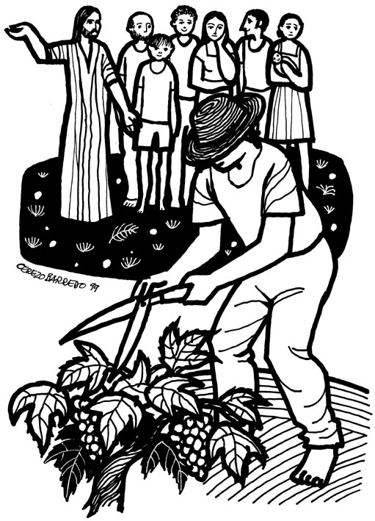  Cerezo Barredo | Evangelio de Juan 15.1-8: Yo soy la vid verdadera y mi Padre es el que la cultiva. Él poda las uvas y las limpia (como ustedes están limpios por mi palabra). Sigan unidos a mí y así podrán dar mucho fruto, pues sin mí ustedes no pueden hacer nada.  Hechos de los Apóstoles 8.26-40: El Señor llama a Felipe –uno de los diáconos del grupo de los “griegos” (ver 6.1-6)– a ir hacia el desierto de Gaza, donde se encuentra con un etíope que lee las Escrituras. Cuando él las comprende reconoce a Jesús y es bautizado por el diácono Felipe.  1ª Carta de Juan 4.16-21: Dios es amor, y el que vive en el amor, vive en Dios y Dios en él. Donde hay amor no hay miedo. Amamos porque Dios nos amó primero, y el que ama a Dios, ame también a su hermano.  Salmo 22.25-28: En presencia de tu pueblo numeroso alabaré tu fidelidad. Coman ustedes, los oprimidos; alaben al Señor, ustedes que lo buscan. Porque el Señor es el Rey.

Recursos para la predicación:

- Juan 15.1-8
En medio de la sociedad comienza a existir la humanidad nueva. Su existencia no depende de una institución, sino de la participación de la vida de Jesús, de la comunicación de su Espíritu. Cada miembro está llamado a producir fruto. Con este término se expresa el compromiso del cristiano. Si Jesús ha dado a los suyos el mandamiento de un amor como el suyo, no por eso los cierra en sí mismos; son una comunidad en expansión. Jesús crea la alternativa al “mundo” opresor: la sociedad del amor mutuo, expresión de la vida y ambiente de la libertad. Pero su objetivo es alcanzar la humanidad entera.
El compromiso cristiano no es algo externo y añadido, es el dinamismo de una experiencia que busca comunicarse. La unión con Jesús y el Espíritu que él infunde llevan necesariamente a la actividad. El fruto tiene un doble aspecto inseparable: el crecimiento personal y comunitario, realizado por el don de sí a los demás.
El Padre cuida de los miembros de su pueblo. Su labor en cada uno es la eliminación progresiva de todo factor de muerte para llevarlo a su autenticidad y a su plenitud, liberando así la capacidad de amar que da el Espíritu.
Identificado con Jesús y su mensaje, el grupo tiene su plena solidaridad y apoyo. El amor del Padre se manifiesta en el fruto que produce la comunidad; la actividad de ésta no es más que la prolongación del amor de Dios que ofrece vida al hombre para que salga de la situación de muerte en que se encuentra.
Juan Mateos y Juan Barreto, biblistas católicos españoles, en El Evangelio de Juan, Cristiandad, Madrid, 1982. Extractamos las “Síntesis” de ese rico comentario, pp. 657, 666.

- Felipe, el diácono-evangelista. Hechos 6.1-6; 8.26-40.
En el relato de Hch aparece por primera vez un conflicto interno en la comunidad (entre Hebreos y Helenistas. Los helenistas son un grupo judeocristiano, de habla y cultura griega, residente en Jerusalén y posiblemente originarios de la diáspora. Pero además los helenistas –según Lucas– configuraban un grupo profético, crítico de la Ley y del Templo (léanse las acusaciones que se hacen contra Esteban y su discurso ante el Sanedrín).
Lucas presenta a Esteban lleno del Espíritu, discípulo fiel de Jesús, que muere como su Maestro (7.59-60). Los helenistas son también los únicos perseguidos el día de la gran persecución contra la iglesia de Jerusalén después del martirio de Esteban (8.2); son los mismos helenistas dispersados los que anuncian la Palabra por todas partes: Felipe a los samaritanos y al eunuco etíope (8.5-40) y otros del mismo grupo a los griegos (11.19-21).
En síntesis, para Lucas los helenistas son en ese momento la mejor expresión del movimiento de Jesús, como movimiento del Espíritu y movimiento misionero. El grupo de los hebreos, opuesto al de los helenistas, son judíos cristianos, de habla aramea y de cultura tradicional hebrea. Lucas los presenta en Hch como fieles observantes de la ley, centrados en la vida cúltica del templo. Los doce apóstoles son presentados como los líderes de este grupo, posteriormente conducidos por Santiago, el hermano de Jesús.
Uno de los Helenistas dispersados es Felipe. Los Hechos de Felipe los tenemos en 8.5-40 y en 21.8-9. En estos Hechos de Felipe hay dos momentos contrapuestos. El primero (8.5-25) nos narra la evangelización en la ciudad de Samaria, donde hace muchas señales y milagros y tiene mucho éxito. En la evangelización masiva y extraordinaria de Felipe todavía no había Espíritu Santo. Este llega solo con la visita de Pedro y Juan desde Jerusalén.
El gran triunfo de Felipe, que era Simón el mago, cree más en el poder del dinero y busca comprar el don del Espíritu. Es un rotundo fracaso para Felipe. Por eso Lucas nos narra el segundo momento de la evangelización de Felipe (8.26-40). Ahora no va al norte, sino al sur; no a una ciudad, sino al desierto; no a evangelizar multitudes, sino a una sola persona: el eunuco etíope. Felipe ya no hace señales y milagros, sino que se pone a caminar con el eunuco y a escuchar lo que iba leyendo.
Felipe anuncia la buena nueva de Jesús a partir del texto que el etíope iba leyendo. Felipe imita exactamente el método que utilizó Jesús con los discípulos de Emaús (Lc 24). Felipe actúa ahora conducido por el Espíritu (v 29) y después es arrebatado por el mismo Espíritu (v 39).
Pablo Richard, sacerdote católico chileno, n. 1939, Director del Dpto. Ecuménico de Investigaciones, Costa Rica, “Hechos de los Apóstoles”, en Comentario Bíblico Latinoamericano, Verbo Divino, España, 2003. Resumen de GB.

Recursos para la acción pastoral:

- Reflexión pastoral sobre Hechos 6.1-6 y 8.26-40
- En el relato de Hch el conflicto interno se hace público con el grito de protesta de las viudas de los Helenistas. Es el grito de los pobres lo que denuncia el problema de discriminación en la comunidad. La Iglesia tiende a marginar, y a veces a condenar a los grupos proféticos, con lo cual se apaga el Espíritu y se daña la misión de la Iglesia.
- La elección de los siete Helenistas fue necesaria para asegurar la misión fuera de Jerusalén hacia los samaritanos y gentiles. El movimiento profético y misionero de los Helenistas impuso a la Iglesia de Jerusalén un cambio estructural profundo: la constitución del grupo de los siete junto al grupo de los Doce. ¿Cómo hoy el movimiento misionero y profético del Espíritu (hacia fuera) transforma las estructuras internas de la Iglesia jerárquica?
- Una lectura profunda y atenta del relato de Lucas nos muestra que había mucho más que un problema práctico de falta de servidores de las mesas, sino un problema profundo de discriminación de los helenistas. Como vemos en el texto de Hch 6-15 los Helenistas lo que menos hacen es servir a las mesas; se dedican más bien al servicio de la Palabra. En todo caso, el texto nos muestra el carácter profético del compromiso con los pobres (la diakonía de las mesas) y su coherencia con la evangelización (diakonía de la Palabra).
- En el relato de los Hechos de Felipe (8.5-40) tenemos un cambio profundo de estrategia pastoral. Comparemos 8.5-25 con 8.26-40. ¿Qué grupos siguen hoy una y otra estrategia pastoral? ¿Cuál es para Lucas la auténtica práctica pastoral conducida por el Espíritu? Comparemos Lc 24-13-35 con Hch 8.26-40 y reflexionemos sobre cómo este modelo puede inspirar la práctica de la Iglesia hoy.

Pablo Richard, Comentario Bíblico Latinoamericano, Verbo Divino, España, 2003.

Recursos para la liturgia comunitaria:

- Oración por el mundo
Permitamos que la lluvia caiga y arrastre
todos los antiguos rencores,
los amargos odios acumulados
y nutridos por generaciones.
Permitamos que la lluvia arrastre la memoria
del lastimado y del abandonado.
Luego permitamos que salga el sol
y llene el cielo de un arco iris.
Permitamos que el calor del sol nos sane
en donde sea que estemos quebrados.
Permitamos que queme la neblina
para que podamos vernos uno al otro claramente,
para que podamos ver más allá de los rótulos,
más allá de los acentos, género o color de piel.
Permitamos que el calor y el brillo del sol
derritan nuestro egoísmo,
para que podamos compartir las alegrías
y sentir las penas de nuestros vecinos.
Y permitamos que la luz del sol
sea bien fuerte para que podamos ver
a todas las personas como nuestros vecinos.
Permitamos que la tierra, nutrida por la lluvia,
traiga hacia nosotros flores para que nos rodee la belleza.
Y permitamos que las montañas
le enseñen a nuestras corazones
a alcanzar las alturas celestiales. Amén.
Rabino Harold Kushner

- Convocatoria a la alabanza:

Dios es la vid verdadera
Y nosotros somos los pámpanos.
Estamos unidos a Dios,
Para que demos frutos.
Si no estamos unidos a Dios
Nos secamos.
Si no estamos unidos a Dios
Somos inútiles.
Venimos a alabar a Dios, que es la vid verdadera.
Señor, enséñanos a estar unidos a ti,
para que podamos llevar frutos verdaderos.

- Oración por una iglesia inclusiva (Para Hechos 8.26-40)
Señor, vemos en la historia tus acciones para incluir a todas las personas.
Vemos tu gran plan, las buenas nuevas para todos y todas,
comenzando en los lugares más cercanos a nosotros
y extendiéndote a los lugares más remotos que podamos imaginar.
Para los primeros creyentes, las noticias llegaron a los Samaritanos,
a los Gentiles, a los Etíopes, y aún a los Romanos que los oprimían.
Enséñanos, Señor, a pensar más allá de las fronteras
de las personas que ya conocemos y amamos.
Danos una mirada que pueda ver a los que están más allá,
a los marginados, aún en lugares remotos.
Ensancha nuestros corazones para que hagamos lugar
para cualquier persona que reciba tus buenas noticias.
Amén.

Dr Safiyah Fosua, Discipleship Ministries (Tr L. D’Angiola). El Doctor SafiyahFosua es Profesor Asistente de Alabanza Cristiana y Ministerio Cristiano en el Seminario Wesleyano de la Universidad Wesleyana de Indiana, EEUU.

- ♫ Otro Mundo es posible
Somos parte de un pueblo que camina,  que busca, que sueña,  que trabaja, que espera,  somos parte de un pueblo que camina.  Somos parte de una historia repetida,  de luchas, de cadenas,  de sangre y de mentira,  somos parte de una historia repetida.  Otro mundo es posible si seguimos adelante.  Otro mundo es posible, un camino diferente  y una historia que sea nueva  con lugar para la gente. | Somos parte de un pueblo que se anima,  que siente y que cree,  corazón que late esperanzas,  somos parte de un pueblo que se anima.  Somos parte de un pueblo que construye,  que grita, que enseña,  que comparte y que abraza,  somos parte de un pueblo que construye.  Gerardo Oberman y Horacio Vivares

6 de Mayo 2018 – Sexto domingo de Pascua (Blanco)

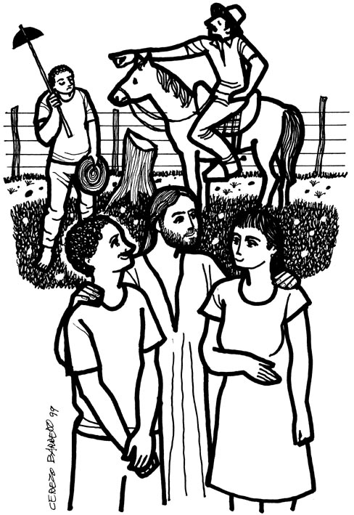  Cerezo Barredo | Evangelio de Juan 15.9-17: Permanezcan en el amor que les tengo. Mi mandamiento es este: que se amen unos a otros como yo los he amado a ustedes. Ya no los llamo siervos, los llamo mis amigos. El amor más grande que uno puede tener es dar su vida por sus amigos.  Hechos de los Apóstoles 10.34-36, 44-46: Pedro comienza a hablar en casa de Cornelio: Ahora entiendo que en verdad Dios no hace diferencias entre las personas. Dios habló con el mensaje de paz por medio de Jesucristo, y ahora manda su Espíritu sobre judíos y no judíos.  1ª Carta de Juan 5.1-5: Los que tenemos fe en Jesús el Mesías, el Cristo, somos hijos de Dios y amamos al Padre, a su Hijo y a sus hijos. Y nuestra fe en Jesús Mesías nos da la victoria sobre el mundo.  Salmo 98.1-4: ¡Canten al Señor una canción nueva, pues él ha alcanzado la victoria, ha mostrado su justicia, y tiene presentes su amor y su lealtad hacia todo su pueblo!

Recursos para la predicación:

- Juan 15.9-17 – Síntesis del Comentario
Jesús propone en otra clave la misión de la comunidad y la condición de su fecundidad. En la perícopa anterior las había expuesto bajo la imagen de los sarmientos (discípulos) que han de dar fruto (misión) por unión con la vid (Jesús), plantada por el labrador (el Padre). Ahora cambia la imagen por la de los amigos elegidos por colaborar con su trabajo. Es condición mantenerse unidos a él con el vínculo del amor. Jesús realiza los mandamientos del Padre, expresando así su amor hacia él. Los discípulos realizan los de Jesús, recibidos del Padre: expresan así su amistad con él y quedan vinculados al Padre.
Este nuevo modo de exponer la relación entre el Padre, él y los discípulos quita cualquier ambigüedad a la vinculación expresada anteriormente bajo la imagen de la vid. Se hace por un amor que es respuesta al suyo, pero Jesús excluye expresamente el amor y la adhesión propia de siervos: es amistad que llega hasta dar la vida por los amigos. La misión de la comunidad adquiere así una dimensión nueva: los discípulos no la ejercen como asalariados, contratados para realizar el trabajo de un señor y ejecutar sus órdenes, sino como amigos que comparten su alegría en la tarea común.
Juan Mateos y Juan Barreto, en El Evangelio de Juan, Cristiandad, Madrid, 1982. Extractamos las “Síntesis” de ese comentario, p. 666.

- Pedro en casa de Cornelio. Hechos 10.34-48
Pedro comienza su discurso dando testimonio de su cambio de actitud: “Verdaderamente comprendo que Dios no hace acepción de personas, sino que en cualquier nación el que le teme y practica la justicia le es grato” (v 34-35). Esta declaración de Pedro es lo que Lucas comunica a su comunidad (a Teófilo) y lo que el Espíritu comunica a la Iglesia de todos los tiempos. El discurso de Pedro es un bello resumen del kerigma apostólico primitivo, un evangelio completo, anterior a nuestros cuatro evangelios.
El Espíritu interrumpe el anuncio de Pedro al “caer sobre todos los que escuchaban la Palabra” (v 44). Pedro y los seis circuncisos que lo acompañan desde Jope quedan atónitos al ver que los gentiles han recibido el Espíritu Santo como lo recibió la comunidad apostólica en Pentecostés. Pedro hace que todos se bauticen y nace así la primera comunidad cristiana gentil. Pedro se queda algunos días con ellos.
Pablo Richard, Comentario Bíblico Latinoamericano, Verbo Divino, España, 2003.

Recursos para la acción pastoral:

- Reflexión pastoral sobre 9.32 – 11.18
- Los Hechos de Pedro confirman lo que ya ha aparecido a lo largo de Hch, a saber, que la misión es imposible sin un cambio estructural en la Iglesia. La conversión de Pedro apunta hoy a una conversión de la jerarquía de la Iglesia en función de la misión. La misión exige obediencia al Espíritu y conversión.
- La misión es obra del Espíritu Santo. El Espíritu actuó en Pedro y en Cornelio simultáneamente. Así hoy el Espíritu actúa no solo en la Iglesia misionera, sino también y simultáneamente en los pueblos y personas misionados o evangelizados. El Espíritu Santo está en acción en la Iglesia, pero también, independientemente de la Iglesia, en los pueblos culturas y personas que la Iglesia busca evangelizar.
- La evangelización no es solo de personas, sino de comunidades, pueblos y culturas. Es paradigmático cómo Cornelio recibe el evangelio con toda su casa, parientes y amigos íntimos.
- La casa de un centurión romano era el último lugar que Pedro se hubiera imaginado en su estrategia misionera. Él estaba ocupado visitando las comunidades judeocristianas de Lida y Jope, cuando el Espíritu le cambio el programa y lo llevó adonde él menos se imaginaba. ¿Estamos atentos hoy en la Iglesia a la estrategia misionera del Espíritu, tal como se revela paradigmáticamente en el libro de los Hechos? ¿Dónde y cómo se revela hoy el Espíritu Santo para empujar a la Iglesia a la acción misionera?
- Lo que impedía a Pedro y a los de la circuncisión ir a los gentiles era un problema más cultural que teológico (una cierta interpretación de la ley más que la ley misma). También hoy la Iglesia está encerrada en su propia cultura, lo que le impide ir a otros pueblos y “entrar en su casa”. La evangelización desde las culturas exige a la Iglesia tomar conciencia de sus limitaciones culturales y abrirse a la presencia del Espíritu en los pueblos y personas.

Pablo Richard, Comentario Bíblico Latinoamericano, Verbo Divino, España, 2003

Recursos para la liturgia del culto comunitario:

- Ya no los llamo siervos, los llamo amigos" (Juan 15)

Estaba cansada y ofreciste hacerme la comida
y buscarme un lugar tranquilo donde trabajar.
Estaba agotada y me dijiste: "¿Qué puedo hacer para ayudarte?
Ya lo sé, déjame que me ocupe de los niños."
Dudaba de mis dones y me dijiste sin vacilar: "¡Ah, pero esto está muy bien!"
Te pregunté qué pensabas de lo que estaba haciendo,
y tú espontáneamente dijiste: "Lo importante es lo que piensas tú."
Estaba desesperada y, en lugar de compadecerme, me dijiste: "Ven y haz otra cosa".
Viste a una mujer maltratada y te sentiste indignado en su lugar.
Te comprometiste porque yo te lo pedí,
pero perseveraste porque creíste en lo que estabas haciendo.
Dijiste lo que pensabas cuando todos los demás se quedaron callados.
Escuchaste cuando todos los demás estaban demasiado interesados en hablar.
No me dijiste cómo ser una mujer, sino que hiciste algo más difícil:
tratar de comprender lo que ahora significa ser hombre.
Señor, por todos estos amigos
–padres, hermanos, hijos, colegas, extraños, compañeros– te doy gracias.
No porque siempre hayamos estado de acuerdo –que no lo hemos estado–,
sino porque siempre han estado comprometidos.
No porque siempre hayamos tenido razón –que no la hemos tenido–
sino porque siempre han persistido.
No porque siempre hayamos tenido éxito –que no lo hemos tenido–,
sino porque siempre se han preocupado por nosotras.
Por causa de ellos he podido creer en la posibilidad al menos de que las iglesias,
y no sólo las mujeres, sean solidarias con las mujeres.
Por su testimonio de Ti, su testimonio y su verdad, te pido que los bendigas,
que ellos no te fallen a Ti y que nosotras no les fallemos a ellos.
Amén.
Kathy Galloway, ministro ordenada de la Iglesia de Esccia y primera mujer electa líder de la Comunidad Iona.

- Envío y bendición:
Guía. Dios y Señor nuestro, te pedimos que nos llenes de tu presencia, que nos des la gracia de tu Espíritu Santo para ser capaces de vivir en sintonía de amor con el proyecto que Tú ha venido a revelarnos.
Comunidad. Ayúdanos a vivir tus enseñanzas,
como un camino de identificación contigo,
para buscarte por medio de tu Palabra
y para encontrarte vivo y presente en ella,
y así vivir como Tú nos pides.
Guía. Señor, Dios de amor y ternura, ven en nuestra ayuda, y toca nuestro corazón para poder vivir con alegría nuestro seguimiento a ti, demostrando nuestra fe con nuestra vida, viviendo, amando, sirviendo como nos lo enseño Jesucristo tu Hijo.
Todas (os) Dios bueno, sé Tú el que nos ayude a vivir lo que creemos
y a anunciarlo con nuestras actitudes y gestos,
con nuestra manera de ser y de actuar,
siendo presencia tuya para los demás. Amén
Iglesia Reformada Peniel, México

- Te llamo amigo  Un día, mientras  te despedías de la vida,  preparándote para saludar  la Vida de verdad,  saludaste a tus discípulos  llamándolos amigos.  Lo hiciste desde el amor,  desde la confianza,  desde el deseo profundo  de sentirte acompañado  en un proyecto,  en una misión,  en un camino,  en una propuesta  nueva y revolucionaria,  transgresora del orden  y anunciadora de plenitud  para todos y todas.  Lo hiciste esperando respuesta,  anhelando un gesto  de aquellos que, en silencio,  te escuchaban. | Sus respuestas  no tardaron en llegar.  Uno te traicionó,  por unos pocos pesos;  pero aún así,  cuando su beso  tocó tu mejilla, le repetiste:  “Amigo, haz  lo que tienes que hacer.”  Lo amaste  aún en la traición  que te llevaría a la muerte…  Otro te negó,  ¡tres veces!  Y cuando lo miraste  a los ojos,  lo amaste y lo perdonaste  hasta hacerlo llorar.  Otros corrieron a esconderse,  dejándote solo en la hora  en que uno espera  que los amigos,  los de verdad, estén. | Pero los buscaste,  caminaste con ellos,  entraste en sus casas,  preparaste su desayuno  mientras intentaban volver  a su antigua vida,  partiste el pan…  hasta que, al fin,  sus ojos se abrieron.  Hoy, consciente de mis traiciones,  de mis negaciones,  de mis ausencias,  de mis desaciertos,  de mis abandonos,  de mi fragilidad,  de mi débil fe,  de mis ojos ciegos,  de mis manos quietas  y aún de los besos sin amor,  quiero escucharte, Señor,  necesito escucharte,  diciéndome, a pesar de todo,  “te llamo amigo”.  Gerardo Oberman. Tomado de: Red Crearte
- Oración de compromiso

Señor, queremos compartir tu gracia. Compartir tu evangelio de amor y reconciliación,
el mensaje que alegra el corazón y alimenta la esperanza.
Permite que nuestra vida sea siempre, a pesar de todo, una buena noticia.
Señor, queremos compartir tu gracia
De lo que tú nos das, queremos dar a otros y otras. No importa si es poco o mucho,
lo esencial es el desprendimiento y la bondad, pero con justicia.
Permite que el gesto de dar no sea el rito de la limosna,
la actitud fácil e irresponsable que nada cambia, que a nadie preocupa.
Señor, queremos compartir tu gracia
Que nuestra alma sea profundamente solidaria,
que al poder dar sintamos la conversión necesaria de cada día,
el arrepentimiento sincero que ilumina nuestras acciones, la convicción de que cada entrega es una manera de transformarnos y transformar, poco a poco, el mundo.
Señor, queremos compartir tu gracia
Que nuestro don sea inspiración para el servicio, el servicio que funda,
que libera, que se compromete con todas las causas,
el servicio que no genera dependencia, asistencialismo,
sino el servicio que promueve personas y comunidades dignas, auténticas y libres.
Señor, queremos compartir tu gracia. Amén
Rvdo. Amós López… Cuba
- Himnos y canciones:
No hay mayor amor (Canto y Fe 139)
No basta sólo una mano (Canto y Fe 304)

13 de Mayo 2018 – Séptimo domingo de Pascua (Blanco) – Domingo de la ascensión

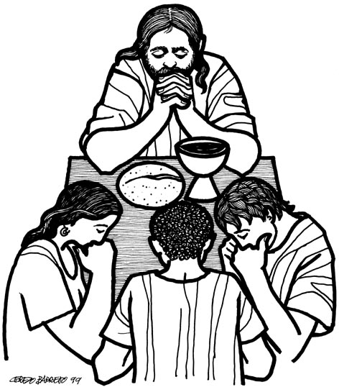  Cerezo Barredo | Evangelio de Juan 17.11b, 13-19: Padre santo, cuídalos, para que estén completamente unidos, como tú y yo, y que vivan la alegría que yo tengo. No te pido que los saques del mundo sino que los protejas del mal, cuídalos con el poder de tu nombre. Como me enviaste a mí, los envío a ellos entre los que son del mundo.  Hechos de los Apóstoles 1.6-11: Le preguntan a Jesús: “Señor, ¿vas a restablecer el reino a Israel?” Eso no lo pueden saber ustedes, pero cuando el Espíritu Santo venga sobre ustedes, recibirán poder y saldrán a dar testimonio de mí hasta las partes más lejanas de la tierra.  1ª Carta de Juan 5.9-12: El que cree en el Hijo de Dios lleva este testimonio en su propio corazón. Este testimonio es que Dios nos ha dado vida eterna, y que esta vida está en su Hijo.  Salmo 1: Felices son el hombre y la mujer que ponen su amor en la ley del Señor y en ella meditan siempre. Serán como árboles plantados a la orilla de un río, que dan fruto a su tiempo.

Recursos para la predicación:

- Juan 17.6-19
Todo el cap. 17 es tenido como una oración donde Jesús pide por los creyentes y hace explícita su voluntad de protegerlos e invitarlos a una vida junto a él más allá de las limitaciones terrenales. Es también parte de un estilo muy semita de hablar y escribir en el que se recurre a la repetición de ciertas palabras y frases una y otra vez a fin de fortalecer el mensaje y recalcar los puntos centrales. Era una cultura donde la transmisión de los conocimientos y enseñanzas se hacía más por el discurso hablado que por la letra escrita.
- El nombre revelado.
En el v. 6 Jesús dice que ha “manifestado tu nombre”. Si tenemos en cuenta que en la tradición judía el nombre era representante de lo que era una persona o lugar en sentido profundo y esencial, decir “manifestar tu nombre” significa dar a conocer a Dios mismo. En aquellos tiempos el nombre de Dios se expresaba libremente como una forma de certificar quién era el Señor de ese pueblo. De hecho el nombre dado a Moisés en el monte sagrado significa “yo soy el que estoy, el que acompaña”.
Pero en el tiempo de Jesús se había creado una tradición que omitía nombrar a Dios y que eludía su pronunciación reemplazándolo por “el Señor” con el argumento de que no debía nombrarse a la divinidad en vano. Así se había alejado el nombre de Dios (y su misma esencia) del habla y la vida cotidiana. Por temor a utilizarlo mal se había abandonado totalmente su uso. Y en el nivel de la palabra oral se había transformado el Dios amistoso, compañero, siempre presente en un Dios innombrable, lejano, al que había que temer.
Jesús anuncia que él ha venido a volver a colocar el nombre de Dios en el medio de la vida y el lenguaje de las personas de su tiempo. Como en tantas otras cosas Jesús viene a rescatar un vínculo que se había perdido por la acción humana. Podríamos describir este proceso de la siguiente manera:
- Dios se da a conocer libremente (Abraham, Moisés, profetas…)
- Israel (la humanidad) teme pronunciar el nombre de Dios y lo destierra de su vocabulario.
- Israel (quizás sin desearlo) se aleja de Dios y va desconociendo (olvidando) su verdadero nombre.
- Se crean en reemplazo de Dios otros ídolos que lo sustituyen piadosamente: reglas alimenticias, calendarios religiosos rígidos, leyes sanitarias que inhiben de una buena relación con Dios a los enfermos, etc.
- Dios queda relegado al círculo de los sacerdotes, eruditos, y al de los poderosos que utilizan su nombre (sin nombrarlo) para sus propios intereses en detrimento de las mayorías.
- Para cuando llega Jesús Dios es el desconocido, el innombrable, aquel al que no podía invocarse por su nombre.
Cuando Jesús dice que manifiesta el nombre de Dios lo que está haciendo en poniendo en claro quién es este Dios a quien sus antepasados adoraban y sus hermanos y hermanas adoran pero no nombran. En un sentido es volver a presentar al Dios en el que ya creían pero del que habían olvidado quien era.
- Hacia la predicación
Hoy pronunciamos el nombre de Dios. Decimos y escribimos el Señor, o Yavé, o Jehová, sin miedo y abiertamente. No abogamos por volver a omitir su nombre de nuestro vocabulario, pero debemos admitir que se lo nombra en vano más de lo que estaríamos dispuestos a aceptar: se justifican guerras en su nombre, se planifican maldades bajo su supuesta protección, se miente y destruye en virtud de expandir su influencia.
Se bastardea el nombre de Dios transformándolo en un objeto de uso a la medida de las intenciones del que habla. Pero la solución a todo esto no reside en prohibir su nombre sino en nombrarlo en lo que realmente es. Antes que erradicarlo hay que dejar que fluya su nombre sin segundas intenciones ni manipulaciones espurias.
Esa fue la estrategia de Jesús: antes que eliminarlo lo “manifestó” en toda su dimensión. En las palabras de Jesús Dios es siempre el protector, el que envía a una misión, el que acompaña y espera, el que exalta a aquellos que los demás desprecian. Dios confía en nosotros y es más un amigo que un juez, se muestra más como sostenedor en nuestras debilidades que como un patrón exigente ante nuestras faltas. En Jesús Dios reconstruye el vínculo roto por el pecado y nos da una nueva oportunidad de vivir la fe de cara a él y al prójimo.
Si repasamos dónde estamos hoy respecto a la relación con Dios (y esto vale tanto para las relaciones sociales como personales) probablemente encontraremos que no estamos lejos de las prácticas en tiempos en Jesús. Hoy también necesitamos que a través de su Palabra se nos manifieste la verdad de Dios, sin tapujos ni dobleces.
Proponemos entonces organizar la predicación de acuerdo a los siguientes puntos:
- ¿Qué significa manifestar el nombre de Dios?
- Las razones para que no se nombrara en tiempos de Jesús.
- ¿Con qué sentido se lo nombra hoy? ¿Hacemos justicia a su nombre cuando lo nombramos?
- El contenido que Jesús da al nombre de Dios.
- ¿Cuál es nuestra tarea como actuales manifestadores del nombre de Dios?
Dr. Pablo R. Andiñach, en Estudio Exegético-Homilético 39, ISEDET, junio 2003. Resumen de GB.

Recursos para la acción pastoral:

- Exaltación de Jesús
En los textos más antiguos del NT la “exaltación” o “rapto” de Jesús no es más que otra forma de expresar, con distinto matiz, la resucitación o resurrección de Jesús. Que Jesús fue resucitado solo quiere decir en el Nuevo Testamento que, con la resucitación, fue elevado hasta el mismo Dios: exaltación como cima de la resucitación.

Hay que tener presente que no se puede hoy, como en los tiempos bíblicos, entender el firmamento azul como la parte exterior del salón del trono de Dios. Sino como símbolo o imagen visible del cielo propiamente dicho, o sea, del dominio invisible (“espacio vital”) de Dios. El cielo de la fe no es el cielo de los astronautas, como atestiguaron los mismos astronautas al recitar desde el cosmos el relato bíblico de la creación.

El cielo de la fe es el ámbito oculto, invisible e impalpable de Dios, que jamás alcanzarán los viajes espaciales. Más que un lugar es una forma de ser, y no saca al hombre de la tierra, sino que lo lleva en Dios a la culminación en el bien y lo hace partícipe de la soberanía divina.

Así es, pues, como Jesús fue recibido en la gloria del Padre. De acuerdo con enunciados veterotestamentarios, resucitamiento y elevación significan la entronización de aquel que ha vencido a la muerte; indican que ha sido recibido en la esfera vital de Dios, participa en la soberanía y gloria divinas y puede así hacer valer ante los hombres su pretensión de señorío universal.

¡El Crucificado, como Señor que llama a su seguimiento! E investido, asimismo, de su dignidad celestial y divina, lo que tradicionalmente se expresa también con una imagen que alude al hijo o representante del soberano: “Sentado a la diestra de Dios Padre”. Es decir, se halla en contacto inmediato con el poder de Dios Padre y lo ejerce vicariamente en igualdad de dignidad y posición.

Según las más antiguas fórmulas cristológicas, como las recogidas en los sermones apostólicos de los Hechos, después de la resurrección ha constituido Dios a Jesús, humillado en cuanto hombre, Señor y Mesías. La mesianidad y la filiación divina no se dicen del Jesús terreno, sino del Jesús exaltado por Dios.

Hans Küng, teólogo católico suizo, suspendido por el Papa Benedicto XVI, n.
1928, en Ser Cristiano, Cristiandad, Madrid, 1975, pp 446-447.
- Miedo
Yo no quiero que a mi niña
golondrina me la vuelvan;
se hunde volando en el cielo
y no baja hasta mi estera;
en el alero hace el nido
y mis manos no la peinan.
Yo no quiero que a mi niña
golondrina me la vuelvan.
Yo no quiero que a mi niña
la vayan a hacer princesa.
Con zapatitos de oro
¿cómo juega en las praderas?
Y cuando llegue la noche
a mi lado no se acuesta...
Yo no quiero que a mi niña
la vayan a hacer princesa.
Y menos quiero que un día
me la vayan a hacer reina.
La subirían al trono
a donde mis pies no llegan.
Cuando viniese la noche
yo no podría mecerla...
¡Yo no quiero que a mi niña
me la vayan a hacer reina!

Gabriela Mistral, 1889-1957

Recursos para la liturgia del culto comunitario:

- Gracias, Señor, por haberme llamado
Gracias, Señor, por haberme llamado
a servir gratuitamente,
a dar mi tiempo, mis energías y mi amor
a quienes sufren.
Aquí estoy, Señor,envíame.
Dispón mi mente y mi corazón
a escuchar sin perjuicios,
a servir hasta las últimas consecuencias.
Envíame, Señor,
a pesar de que yo también soy débil
así comprenderé que eres tú nuestra fuerza, y mis hermanos descubrirán
tu rostro en mi presencia discreta,
envíame, Señor,
y así comprenderé
que la mayor felicidad está en servirte. Amén.
Autor desconocido. Tomado de: Selah

- Envío y bendición para el domingo de ascensión:
Dios Padre y Madre, hemos venido a ofrecerte culto,
y nos hemos encontrado y alegrado Contigo, con mi hermana y hermano.
¡Qué alegre el encuentro de Dios con sus hijas e hijos!
Qué bueno que pudimos celebrar la vida, la fe y la esperanza.
Ahora, despídenos como Jesús lo hizo cuando iba hacia Ti,
con manos levantadas, manos que abrazan, que unen y reúnen.
Jesús no ha partido, Jesús resucitado vive en cada una,
de nosotras y nosotros, creando así nueva vida, una nueva comunidad,
y dejándonos misión y proyecto a cumplir.
Salgamos y sigamos amando a Dios y al prójimo, salgamos, no mirando al cielo,
sino mirando en derredor nuestro, actuando de tal manera que la gente mire
que Jesús sigue con manos levantadas, abrazando, uniendo y reuniendo.
Todas(os) La gloria y honor sean por siempre al Padre, al Hijo y Al Espíritu Santo. Amén.
Joel Elí Padrón Ibáñez
- Himnos y Canciones

- Enviado soy de Dios (Canto y Fe 150)
- Danos esperanza y paz (C y F 153)
- Jesús, yo he prometido ( C y F 305)
- No basta solo una mano (C y F 304)

20 de Mayo 2018 – Día de Pentecostés (Rojo)

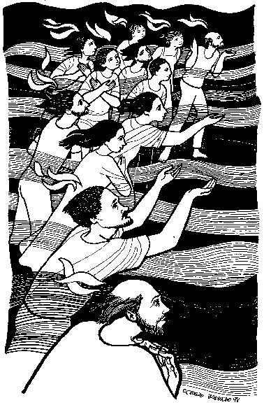  Cerezo Barredo | Evangelio de Juan 16.4-7, 12-15: Tengo que decirles esto ahora: que yo me voy, para estar con el Padre, pero esto es bueno para ustedes, aunque se han puesto tristes, porque así vendrá el Defensor, el Espíritu de la verdad, que los guiará a toda verdad.  Hechos de los Apóstoles 2.1-17, 21: Al llegar el día de Pentecostés están todos juntos y se oye un viento muy fuerte y se les aparecen lenguas como de fuego y comienzan a hablar en otras lenguas. Pedro anuncia que el Espíritu de Dios ahora viene sobre todos y todas.  Carta a los Gálatas 5.16-25: Vivan según el Espíritu, no satisfaciendo sus propios malos deseos: cosas impuras y viciosas, odios y rivalidades. En cambio el Espíritu produce amor, alegría, paz, fidelidad…  Salmo 104.24-25, 27-30, 35c: ¡Cuántas cosas hiciste, Señor, todo con sabiduría, innumerables criaturas esperan de ti: si envías tu aliento de vida son creados y renuevas el aspecto de la tierra! ¡Aleluya!
1
Recursos para la predicación:

- Juan 15.26 – 16.15
La voz del Espíritu, que resuena en el mensaje profético, sostiene y confirma la experiencia de la comunidad cristiana, dando testimonio de Jesús y haciéndolo presente. El vigor que la comunidad recibe de la acción del Espíritu se trasmite a la misión, que es su testimonio ante el mundo. La condición para dar testimonio es aceptar la totalidad de Jesús, Hombre-Dios.
Grave peligr0 de las comunidades cristianas es querer dividir a Jesús, siguiendo o bien a un Jesús hombre de acción, que solo ha dejado su ejemplo, o bien a un Jesús glorioso, despegado de su existencia terrena. Jesús no es solo ejemplo del pasado, sino también y sobre todo el salvador presente; pero tampoco es sólo objeto de contemplación y gozo, sino Mesías a quien seguir y en cuya obra hay que colaborar.
Al no ser Dios visible sino a través de Jesús-hombre y no podérsele conocer sin aceptarlo en la humanidad de Jesús (8.19), cambia la relación del hombre con Dios y con el hombre mismo. Dios no es una abstracción, sino el Padre que se hace visible en Jesús. A un Dios distante se le acepta fácilmente por su misma lejanía; se le puede ofrecer un culto desprendido de la realidad humana. Pero un Dios hombre que se inserta en la historia, poniéndose en relación directa con grupos e individuos humanos, afecta a la misma sociedad.
Al tomar una posición definida ante la realidad humana y social y actuar en consecuencia, discierne con su acción las actitudes que concuerdan con el designio creador y las que se le oponen. Su tema de posición es por sí misma criterio de verdad, y se convierte en norma para los que se llaman discípulos. No se puede concebir una comunidad cristiana que no tenga el mismo compromiso con el hombre que tuvo Jesús.
Esta presencia liberadora de Dios en Jesús se hace insoportable para la institución religiosa él había denunciado y que le dará muerte. Lo mismo hace con sus discípulos. La misma institución, enemiga de la emancipación del hombre y de su plenitud de vida, seguirá persiguiendo despiadadamente a los discípulos de Jesús, que continúan su actitud y su actividad en el mundo. Jesús pronuncia la más dura acusación contra todo sistema religioso que oprima al hombre: aunque dice representar a Dios, no lo conoce. De hecho, quien se atreve a matar al hombre, por el motivo que sea, no conoce a Jesús ni al Padre, y el dios que presenta al mundo no es el verdadero.
En su tensión continua con el mundo, la comunidad está apoyada por el Espíritu, que realiza la comunión entre Jesús y los suyos. El Espíritu constituye toda la verdad y riqueza de Jesús, herencia del Padre, y él la comunica a los discípulos. Su lugar propio es Jesús, en quien habita. “Viene” a la comunidad; al ser aceptado, la hace partícipe del amor de Jesús, poniéndola en sintonía con él y descubriéndole su significado. Así la confirma en su postura. Aunque se vea acusada, no se sentirá culpable. La potencia del sistema opresor y su amenaza no le producirá cobardía. Ella sabe, y lo proclama, que el culpable es el mundo que mató a Jesús y sigue dispuesto a matar (16.2).
Jesús, el que tenía que venir, inaugura la etapa última de la historia. A partir de la comprensión de su muerte-exaltación, los discípulos entenderán toda la verdad sobre él, y ésta será para ellos la clave de lectura de la historia. La verdad total de Jesús ilumina el designio de Dios sobre el hombre; por contraste, pone al descubierto el pecado del mundo, su capacidad homicida, y al mismo tiempo su fracaso, patente en la exaltación de Jesús. El amor completa en el hombre el plan creador y, frente a él, el odio es impotente. Su aparente victoria es su derrota. La vida definitiva, característica de la etapa final, resiste al poder destructor de “el mundo”.
Juan Mateos y Juan Barreto, en El Evangelio de Juan, Cristiandad, Madrid, 1982. Extractamos las “Síntesis” de ese comentario, p. 685-686.

Recursos para la acción pastoral:

- Reflexión pastoral sobre Hechos 1.12 – 2.17

- En el texto de Hch aparece la tensión entre la tendencia institucionalizadora (la reconstitución de los doce apóstoles para dar identidad y continuidad al movimiento de Jesús) y la “violencia” del Espíritu (huracán y fuego) que empuja al movimiento de Jesús como movimiento misionero hacia todas las naciones. ¿Cómo vivimos esta tensión en la actualidad? La institucionalización normalmente es restrictiva (véase las condiciones de Pedro para ser apóstol), el Espíritu es universal (todas las naciones, toda carne: hijos/hijas, jóvenes/ancianos, siervos/siervas y v. 39: para ustedes y para los que están lejos). ¿Cómo vivimos hoy el universalismo del Espíritu?
- La dimensión profética de Pentecostés consistió en que todas las naciones de la tierra escucharon el evangelio en su propia lengua. Hoy hablamos de inculturación del evangelio o evangelización desde las culturas. ¿Cómo vivimos hoy en la Iglesia la dimensión profética de Pentecostés en la inculturación del evangelio?
- Hagamos una reflexión sistemática sobre las cuatro dimensiones constitutivas de las primeras comunidades después de Pentecostés: la didajé (memoria histórica de Jesús), la koinonía, la Eucaristía y oraciones por las casas y la práctica poderosa de los apóstoles. ¿Cómo vivimos todas estas dimensiones hoy, en las comunidades y en la iglesia global?

Pablo Richard, Hechos de los Apóstoles, en Comentario Bíblico Latinoamericano, Edit. Verbo Divino, España, 2003. Extracto..

Recursos para la liturgia del culto comunitario:

- Tiempo de confesión: Nos presentamos al Señor tal como somos
Guía: Ven, Espíritu Creador, e infunde en nosotros la fuerza y el aliento de Jesús.
Sin tu impulso y tu gracia, no acertaremos a creer en él;
no nos atreveremos a seguir sus pasos;
la Iglesia no se renovará; nuestra esperanza se apagará.
¡Ven y contágianos el aliento vital de Jesús!
Ven Espíritu Santo y recuérdanos las palabras buenas que decía Jesús.
Sin tu luz y tu testimonio sobre él, iremos olvidando el rostro bueno de Dios;
el Evangelio se convertirá en letra muerta;
la Iglesia no podrá anunciar ninguna noticia buena.
¡Ven y enséñanos a escuchar sólo a Jesús!
Ven Espíritu de la Verdad y haznos caminar en la verdad de Jesús. Sin tu luz y tu guía, nunca nos liberaremos de nuestros errores y mentiras; nada nuevo y verdadero nacerá entre nosotros; seremos como ciegos que pretenden guiar a otros ciegos.
¡Ven y conviértenos en discípulas y discípulos y testigos de Jesús!

- Dios de Pentecostés

Dios de Pentecostés,  abrázanos en la suave brisa de tu presencia,  envuélvenos en la certeza de tu cercanía,  conmuévenos las fibras más profundas  para que jamás podamos olvidarte.  Dios de Pentecostés,  recuérdanos las viejas historias  para que podamos  hacerlas nuevos testimonios  de tu compromiso solidario  con nuestras vidas,  Dios de Pentecostés,  desafíanos a salir de los encierros,  impúlsanos al encuentro  con cada ser humano,  danos palabras simples que te anuncien amplio y justo,  invítanos a mostrarte también  en las acciones cotidianas.  Dios de Pentecostés,  dirígenos por caminos de plenitud,  enséñanos un idioma nuevo,  que abarque y que incluya,  un idioma que denuncie  al que oprime y al que miente,  y que anuncie el poder sanador  y liberador de tu gracia. | Dios de Pentecostés,  cántanos las canciones  que cantabas sobre las aguas  mientras la creación tomaba forma de hogar  y ayúdanos  a reencontrarnos con aquellas melodías  de armonía, de justicia, de cuidado,  de respeto, de bienestar común  que tanto necesita nuestra casa común.  Dios de Pentecostés,  contágianos ese amor con el que amas,  líbranos del miedo a perdonar,  a tender la mano, a amar,  porque solamente amando  el mundo podrá ser otro.  Dios de Pentecostés,  llena nuestras copas  del vino nuevo del Reino,  regálanos mesas amplias, generosas,  en las que el pan  se comparte con equidad  y en las que siempre hay espacio para alguien más.  Gerardo Oberman – Tomado de: Red Crearte

- Himnos y canciones
    - Sopla, sopla fuerte, espíritu divino (Inés Simeone)
    - Soplo de Dios viviente (Canto y Fe 75)
    - Dios familia (C y F 311)

27 de Mayo 2018 – Primer domingo de Pentecostés (Blanco) – Domingo de Trinidad

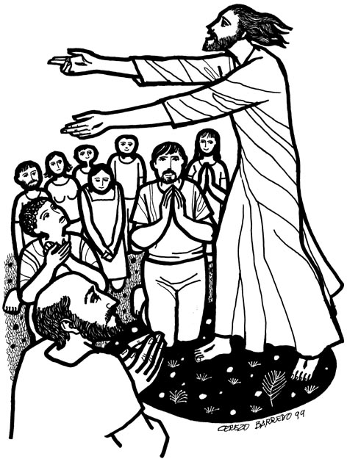  Cerezo Barredo | Evangelio de Juan 3.1-10, 13-17: El fariseo Nicodemo visita a Jesús, y él le dice que hay que nacer del Espíritu de Dios para ver el Reino de Dios: nacer del agua y del Espíritu, sentir el viento de Dios. Dios amó tanto al mundo, para que todos puedan tener su vida verdadera y definitiva…  Profeta Isaías 6.1-8: Isaías cuenta que vio al Señor en un trono y su manto llenaba el templo. ¡Ay de mí, que voy a morir!, dice. Y uno de los seres celestiales toca sus labios con una brasa ardiente. ¿A quién voy a enviar?, se escucha la voz del Señor. Aquí estoy yo, envíame a mí, dice Isaías.  Carta a los Romanos 8.14-17: Todos los que son guiados por el Espíritu de Dios, son hijos de Dios. Y este Espíritu nos da testimonio de que somos hijos de Dios.  Salmo 33.4-6, 18-22: La palabra del Señor es verdadera, por la palabra del Señor fueron hechos los cielos. Y el Señor cuida siempre de quienes confían en su amor. ¡Que tu amor, Señor, nos acompañe!

Recursos para la predicación:

- Juan 3.1-17. Dios, en Jesús, ofrece a todos la vida plena.
Tras la manifestación mesiánica de Jesús en el templo, donde ha denunciado la opresión y anunciado la sustitución del santuario por su propia persona, expone Jn la reacción al hecho: primero, de modo general; luego, la de los hombres de gobierno y de la Ley.
Están representados por un personaje perteneciente a las altas esferas del poder, judío observante y maestro de la Ley. Este no espera el Mesías de la fuerza, sino el Mesías del orden, el maestro capaz de explicar la Ley e inculcar su práctica, para llegar así a construir el hombre y la sociedad. El problema está en la validez de la Ley como norma de conducta y fuente de vida, como medio de implantar la sociedad humana que Dios desea y promete.
Jesús echa abajo el presupuesto de Nicodemo: no se puede obtener plenitud y vida por la observancia de la Ley, sino por la capacidad de amar. Esta capacidad, que da el Espíritu, le viene de Dios y ella completa el ser del hombre. Los dos aspectos de la Ley se concentran en Jesús mismo levantado en alto: él es fuente de la vida definitiva, el Espíritu, y al mostrar su amor con el don de su vida, la norma para que el hombre alcance la plenitud.
Solo con hombres dispuestos a amar hasta la muerte puede construirse la verdadera sociedad humana. Son los hombres libres, que rompen con un pasado para comenzar de nuevo, no ya encerrados en una tradición, nacionalidad ni cultura. Su vida será la práctica del amor, el don de sí mismos, con la universalidad con que Dios ama a toda la humanidad.
Dios, en Jesús, ofrece así a todos la vida plena. El hombre tiene que optar entre la vida y la muerte. Quien de alguna manera es enemigo del hombre y de la vida, la rechaza y se condena él mismo a morir. Quien está por el ser humano y por la vida, se adhiere a Jesús.
Toda empresa que pone por base el hombre a medio hacer, al hombre si amor, está condenada al fracaso.
Juan Mateos y Juan Barreto, en El Evangelio de Juan, Cristiandad, Madrid, 1982. Extractamos la “Síntesis” de ese comentario, p. 204.

- Isaías 6.1-8. La misión encomendada a Isaías.
Abordaremos el desafío de ser creyentes y anunciadores de la Palabra a partir del llamado a Isaías, en el convencimiento de que así como en aquellos tiempos como en los nuestros el Espíritu continúa convocando hombres y mujeres para su ministerio. Y hoy como ayer, esa invitación suele tener más resistencia en nuestros propios miedos y debilidades que en las verdaderas limitaciones que se invocan.
El lenguaje de este texto
Isaías dice primero que tiene miedo de morir. Esto es debido a que siendo un hombre pecador y perteneciendo a un pueblo impuro considera que no puede ver a Dios. Lo primero en nuestra predicación que es necesario hacer es clarificar dos cosas: que se refiere simbólicamente a “ver a Dios” y que su impureza le viene por pertenecer a la raza humana.
Lo que asusta a Isaías es que siendo un ser humano pueda vincularse directamente con el creador. Este temor viene de antiguo cuando se fue gestando la idea de un Dios lejano e inaccesible, al que no podía llegarse porque su presencia mataba a quienes se acercaban a él. El miedo viene del mismo Isaías y no de Dios, que no mata a nadie porque se acerque a él. Su temor nace de creer que respetar a Dios es no acercarse a él, cuando en realidad respetar su Palabra es asumirla fielmente y “acercarse” lo más posible a su presencia.
El otro aspecto es el de la impureza. La distancia entre la santidad de Dios y nuestra condición es inmensa pero para Dios ese no es un problema, pues ha enviado a su hijo para que recorra esa distancia y nos acerque a él. En la encarnación Dios se hizo ser humano asumiendo y transitando esa distancia. Es la gracia de Dios la que nos habilita para vincularnos con él sin miedo ni distancias, y nos permite asumir el compromiso de ser testigos de su evangelio.
El símbolo del ángel que toca la boca del profeta con una brasa que purifica su boca para hacerla apta al anuncio del mensaje que Dios le encomienda no está lejos de lo que nosotros hoy anunciamos como acción de Dios en Cristo. También nosotros hoy necesitamos que se nos limpie de mezquindades e incredulidad a fin de tener la posibilidad de compartir su ministerio aquí en la tierra. Nos hizo discípulos suyos, nos invita a su mesa, nos encomienda una tarea.
La misión
Hay muchos matices y desafíos diversos cuando deseamos hablar de la misión cristiana. En este momento de la predicación es oportuno referir al Juan 3.16 y apelar a que una vez habilitados por Dios nuestra tarea se concentra en anunciar esa verdad con la boca pero también con la vida, en la acción concreta que da fortaleza a la palabra predicada. En Nicodemo vemos a una persona deseosa de conocer la verdad y en búsqueda de alguien que le indique la dirección a seguir en su vida. ¿Es muy distinto eso de la búsqueda que tantos hombres y mujeres tienen hoy?
Uno de los riesgos de hablar de misión es reducirla por cualquiera de sus lados. Algunos piensan que la misión de una tarea que debe concentrarse en el testimonio de vida interior. Quienes han tenido una experiencia personal e íntima con Dios suelen considerar que su misión es hacer que todos accedan a la misma experiencia. Por otro lado están quienes han experimentado la presencia de Dios en la acción por el prójimo. La espiritualidad viene en estos casos como consecuencia de una experiencia concreta de encuentro con los más necesitados o con aquellos que nos rodean. Por un lado se enfatiza la experiencia interna y en el otro la externa, Cristo en el corazón contra Cristo en el prójimo.
La lectura atenta y madura del evangelio muestra que tal dicotomía es ajena a él. Que no hay experiencia interna de Dios sin consecuencias visibles y concretas en nuestra relación con el prójimo, y por el otro lado, no hay encuentro con Cristo en el prójimo sin que haya una conversión del corazón, es decir, la totalidad de la vida.
Conclusión
La experiencia de Isaías, y la de Nicodemo, nos ayudan a delinear nuestro compromiso con el mensaje de Dios hoy. Ambos tenían dudas, temores, preguntas. Ambos recibieron respuestas a sus inquietudes y no quedaron con las manos vacías.
Proponemos entonces organizar la predicación de acuerdo a los siguientes puntos:
- Dios nos llama a una misión.
- No debemos temer ni considerar que no estamos capacitados para ella.
- Dios capacita y da herramientas para la tarea.
- Debemos evitar la falta disyuntiva de espiritualidad vs. acción. Ambas cosas van juntas.
- El ejemplo de Jesús nos invita a vivir su evangelio sin fisuras.
Dr. Pablo R. Andiñach, en Estudio Exegético-Homilético 39, ISEDET, junio 2003. Resumen de GB.

Recursos para la acción pastoral:

- El fundamento trinitario del Reino y de la misión
El reino se manifiesta plenamente en la persona de Jesucristo. En él están operando los poderes del reino. Irrumpe en los dominios de las fuerzas del mal. Su muerte nos revela la dinámica de amor de su reino. Carga sobre sí el pecado, la opresión, la mortalidad de la humanidad, y su resurrección marca la victoria sobre el mal, el sufrimiento y la muerte.

Asumió la carnalidad humana, el pecado, se hizo pobre, y por su muerte y resurrección trajo nueva vida y la promesa y anticipación del reino que viene. Jesús nos revela a Dios. Jesús no actúa en forma autocrática: enfrenta la vida y la muerte en obediencia al Padre y lleno del Espíritu. La doctrina de la Trinidad es la fórmula conceptual de una realidad vivida por Jesús, experimentada por los cristianos y afirmada por la iglesia.

La doctrina aparece en la historia del pensamiento cristiano para expresar la experiencia de los apóstoles y de los cristianos primitivos que han vistió en y a través de Cristo la realidad de un Dios creador y de un Espíritu sustentador.
El sufrimiento y la muerte de Jesús son el resultado tanto de la controversia histórica en que se vio envuelto, como de la voluntad salvadora de Dios. Los que protagonizaron esa historia lo hicieron de acuerdo con el modo en que comprendían la situación, respondiendo a factores de poder en la sociedad. Los sucesos de Jerusalén ocurrieron realmente. Fueron hechos históricos. Al mismo tiempo revelaron la voluntad salvadora y sufriente del Padre.
…Dios es un amante apasionado, y cualquiera que ama, sufre. El único camino para salir del sufrimiento es la reconciliación y la rehabilitación. El Espíritu Santo opera de maneras misteriosas para llamarnos a la reconciliación, señalando la meta del reino que es vida en toda su plenitud. En Jesús discernimos a Dios como un Dios misionero, que sale a nuestro encuentro para rescatar y salvar, creando una relación de amor en el marco de la libertad.
La cruz nos dice que en la historia, el reino sufre violencia. Lo ocurrido en la cruz hace que no podamos adoptar ante el devenir de la historia una posición de fácil optimismo. Las fuerzas del mal existen, son una realidad. Para derrotarlas fue preciso que se enviara al Hijo de Dios. La cruz significa que Dios reconoce el poder del mal. También muestra cómo Dios enfrenta al mal. El enfrentamiento de Jesús con el mal lleva a la cruz y a la vindicación del amor en la resurrección.
Nuestra misión es la misma. La misión de la iglesia es, en efecto, la continuación de la encarnación. Dios Padre envía a su Hijo en el poder del Espíritu; Jesús llama a la iglesia a plegarse al movimiento misionero de Dios.
El pecado que trajo como consecuencia a la cruz no obstante está presente en todos los seres humanos y no deja de lado a las iglesias. Sólo podemos confiar en el llamado de Dios, en la venida del Espíritu, en la promesa de Jesús de estar donde quiera que dos o tres se reúnan en su nombre… ¡y de ninguna manera en una cualidad o mérito de las iglesias cristianas!
Pero la fragilidad de nuestra condición o la triste realidad de nuestro pecado no debería cerrarnos los ojos ante nuestro llamado a convertirnos en embajadores en nombre de Cristo encargados de invitar a todos a la reconciliación con Dios (2 Corintios 5.16-21). Somos llamados a compartir la pasión redentora de Dios.
Dr. Emilio Castro, pastor metodista uruguayo que fue Secretario General del Consejo Mundial de Iglesias, 1927-2013, en Llamados a liberar. Misión y unidad en la perspectiva del Reino de Dios, La Aurora, 1985, p 110-113.

Recursos para la liturgia del culto comunitario:

- Invocación
Ternura creadora, abrázanos en ese amor que libera
Y recuérdanos que es en el camino donde quieres encontrarnos.
Incluyente anunciador de mundos nuevos, siéntate a nuestra mesa
y no te vayas hasta compartirnos esas palabras que desafían,
invitan, provocan, pacifican, iluminan e impulsan a seguirte.
Delicada brisa, solidaria compañía en cada jornada,
apasionado Espíritu que superas muros y trasciendes fronteras,
danza y canta con tu pueblo mientras busca la plenitud de la vida.
Gerardo Oberman – Tomado de: Red Crearte

- Oración de confesión trinitaria

Dios y Padre, a quien conocemos por medio de tu Hijo, creador de todo lo que existe, cuyo misterio nos supera y nos rodea, cuyo amor nos envuelve y nos busca.
Ten misericordia de nosotros
Jesús hijo de María, que naciste en la pobreza y compartiste nuestra vida y aflicciones, Palabra del Padre, que asumiste nuestra carne.
Cordero de Dios, que llevas nuestro pecado, Cristo victorioso que eres nuestra paz.
Ten misericordia de nosotros
Espíritu de Dios que pones orden en el caos, Espíritu de verdad que vences a toda mentira, Espíritu de vida, aliento y sostén de tu pueblo. Espíritu Santo, que te acercas a nuestros espíritus confirmándonos como hijos.
Ten misericordia de nosotros.
Digno Rosin. Tomado de: Selah

- Dios comunidad

¡Dios creador!
Ejemplo vivo de unidad, indivisiblemente Trinidad.
Dios Padre-Madre, dador de vida.
Hacedor del ser humano a tu propia imagen
fuego y nube en el desierto, agua en la roca dura, maná del cielo.

Señalas caminos en el mar y senderos en el río.
Pastor amoroso, Dios de Abraham, Isaac y Jacob.
Dios de vivos, defensor de tu pueblo. ¡Dios Liberador!

¡Dios humanidad!
Hecho carne, sensibilidad, solidaridad.
Dios camino, verdad y vida.
Siervo vulnerable, propenso a la muerte.
Cambiaste cielo por pesebre, pesebre por cruz.
Caminaste con los desechados,
Excluidos de religiones y sacerdotes.
Amigo de los pobres, de prostitutas y ladrones,
Dios muerto y resucitado.
¡Dios con nosotros y nosotras!

¡Dios Espíritu!
Constructor de tu Iglesia, comunidad de igualdad.
Guía de tu pueblo, dador de toda dádiva.
Repartes en tu gente dones de vida y servicio.
Infundes en nosotros y nosotras,
fuerza y valentía para anunciar el evangelio de igualdad,
para esparcir tu palabra a toda raza sin distinción.
Espíritu divino que nos unges, nos consagras para llevar
la buena noticia a los pobres,
a anunciar libertad a los presos, dar vista a los ciegos,
a poner en libertad a los oprimidos;
y anunciar tu año favorable, Señor.
¡Dios consolador!
Obed Juan Vizcaíno Nájera

- Bendición para el domingo de trinidad
Que el Dios de Amor que compartió su amor nos fortalezca para amar a otros.
Que el Hijo que compartió su vida nos dé la gracia de compartir la nuestra.
Que el Espíritu Santo que habita en nosotros nos fortalezca
para que siempre nos entreguemos a los demás. Amén.
Autoría desconocida. Tomado del libro de culto “En Espíritu y en Verdad”, Consejo Mundial de Iglesias.

- Himnos y canciones
- Dios familia (Canto y Fe 311)
- Santo, Santo, Santo (Canto y Fe 84)
- Santo, mi corazón te adora Canto y Fe 391)
- Yo soy quien te manda (Canto y Fe 276)

3 de Junio 2018 – Segundo domingo de Pentecostés (Verde)

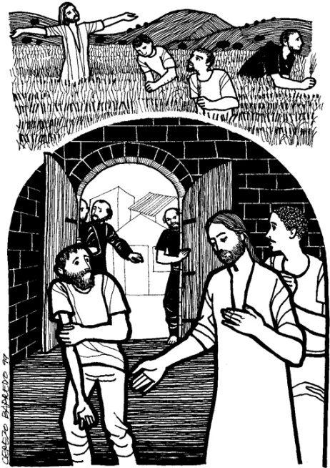  Cerezo Barredo | Evangelio de Marcos 2.23 – 3.6: Los fariseos preguntan a Jesús por qué sus discípulos arrancan espigas, que no está permitido en sábado. “El sábado se hizo para el hombre, y no el hombre para el sábado”. Y de nuevo, en sábado, un hombre sanado: “Está permitido en sábado hacer el bien o el mal?” Y empiezan sus planes para matar a Jesús.  Deuteronomio 5.12-15: Considera el sábado para consagrarlo al Señor. Recuerda que fuiste esclavo en Egipto y el Señor te rescató, por eso el día séptimo es día de reposo: no harás en él ningún trabajo, ni tus siervos, ni tus animales, ni los extranjeros que haya en tu ciudad.  2ª Carta a los Corintios 4.5-10: No nos predicamos a nosotros sino a Jesucristo como Señor. Nosotros, servidores de ustedes, para darles a conocer la gloria de Dios, desde la olla de barro de nuestros cuerpos.  Salmo 81.1, 6-10: ¡Canten con alegría a Dios, que es nuestra fuerza! Yo te quité la carga de los hombros, te alivié de la esclavitud. Yo soy el Señor tu Dios, el que te sacó de Egipto. ¡Adora solo a tu Dios!  Siguiendo una variante del Leccionario Común Revisado, optamos por Deuteronomio 5.12-15 en la lectura del A. Testamento, ya que el texto de 1 Samuel 3 fue visto el dgo. 14 de enero.

Recursos para la predicación:

- Marcos 2.23 – 3.6. – “Habla” el evangelista Marcos.
De comidas y de sábados. 2.23-38
Un sábado atravesaban un campo sembrado él y sus discípulos y, para hacer camino, ellos iban arrancando espigas, y comiéndose los granos. Y unos fariseos que se encontraron comenzaron a reclamarle. “¡Mira, fíjate, Maestro! ¿Por qué hacen en sábado lo que está prohibido?” Aquellos eran hombres que tomaban en serio la Ley, pero la tomaban al pie de la letra y como algo absoluto, sin excepciones.
Jesús recurre a la historia, para descubrirles que el criterio de interpretación de la Ley no es la Ley misma, sino la necesidad del hombre; y les dijo: “¿Qué no han leído nunca lo que hizo David cuando tuvo necesidad y cuando él y los suyos tuvieron hambre? Entró en la casa de Dios, en tiempos del sumo sacerdote Abiatar, y comió de los panes de la ofrenda, que nadie puede comer, fuera de los sacerdotes, y los compartió con los que iban con él”.
Para Jesús, ninguna Ley es clave absoluta de conducta, ni siquiera la sagrada ley del Sábado; y el fundamento de esa relativización es Dios mismo porque, como les dijo Jesús, “Dios hizo el sábado para el servicio del hombre, y no al hombre para servir al sábado; y por eso el hombre es señor del sábado”.
Estas afirmaciones no las podíamos entender ni los que queríamos a Jesús; menos sus enemigos. Necesitábamos una profunda conversión que nos posibilitara creer en Dios a la manera de Jesús, que estaba profundamente convencido de que Dios no buscaba nada para sí, sino todo para sus hijos, como buen Padre que era.
Es cierto que ya desde antes había dos interpretaciones del sábado; una, la del Deuteronomio, la más antigua, que decía que el sábado lo había hecho Dios “para que descansen como tú tu siervo, tu sierva, tu buey, tu asno”, y otra, la del Éxodo, muy posterior, que ponía como motivación el culto a Yahvé. Jesús se identificaba instintivamente con la primera tradición, que era de tipo profético, y más bien se enfrentaba a la segunda, que era de la escuela sacerdotal. Pero esa elección no la haría impunemente.
El sábado, la vida o la muerte. 3.1-6
Y sucedió lo que tenía que suceder. Consecuentemente con su experiencia de Dios, Jesús quería mostrar que lo que al Padre le importaba era la vida de los hombres, y que el modo de agradarle era mediante el cumplimiento de las exigencias de la justicia y del amor, y no mediante el cumplimiento de leyes o de ritos. Por eso no dejaba pasar ocasión para mostrar que el ser humano estaba por encima de la ley.
Y llegó él a la sinagoga un sábado. Había un hombre con la mano paralizada de hacía muchos años. Los fariseos estaban acechándolo, para ver si lo curaba en sábado, para poder acusarlo.
Realmente no había ninguna urgencia. El hombre aquel podía esperar tranquilamente hasta que se pusiera el sol y terminara el sábado. Hacer otra cosa parecería provocación inútil.
Pero para Jesús no había duda: el hombre estaba por encima de la Ley. Y le dijo: “Ponte ahí en medio”. Y se enfrentó con los fariseos: “En sábado ¿qué se puede hacer? ¿El bien o el mal? ¿Salvar una vida o matar?” Ellos se quedaron callados. Porque, como judíos, sabían que si alguien no ayudaba a un prójimo, era culpable del mal que le pasara.
Jesús sintió mucha bronca contra ellos y, al mismo tiempo, mucha tristeza por la cerrazón de sus corazones. Y sabiendo lo que se estaba jugando, le dijo al hombre: “Extiende la mano; tú puedes hacerlo”. Y la extendió y pudo moverla otra vez como antes de estar enfermo.
Entonces los fariseos, nada más salir, se reunieron con los herodianos, para ponerse de acuerdo a ver cómo matar a Jesús…
Los fariseos despreciaban a los herodianos; ellos se sentían muy puros, y los herodianos eran idumeos que estaban al servicio de los paganos y no se cuidaban para nada de prescripciones de pureza. Pero tenían el poder que necesitaban los fariseos para deshacerse de Jesús. Era un capítulo más de la historia de alianzas del poder religioso con el poder político, para eliminar al inocente que estorbe a sus intereses.
Carlos Bravo Gallardo, sj, en Galilea, Año 30. Historia de un conflicto (Para leer el evangelio de Marcos), Verbo Divino, Quito, 1993.

Recursos para la acción pastoral:

- Vestimentas litúrgicas
Octubre de 1917. Ha nacido la Revolución Rusa. La historia humana ha adquirido una nueva dimensión.
Dice la historia que aquel mismo mes se reunió en asamblea la Iglesia Ortodoxa Rusa y que tuvo lugar un apasionado debate acerca del color del sobrepelliz que había que usar en las funciones litúrgicas.
Algunos insistieron vehementemente en que debería ser blanco, mientras que otros defendían, con la misma vehemencia, que debería ser morado.
Nerón tocaba la lira mientras ardía Roma.
Luchar a brazo partido con una revolución es infinitamente más molesto que organizar una preciosa liturgia. Preferiría recitar mis oraciones antes que mezclarme en reyertas de vecindario.
Anthony de Mello, sj., El canto del pájaro, Sal Terrae, Santander, España, 1982.

Recursos para la liturgia del culto comunitario:

- Que encontremos motivos suficientes para ser agradecidos
Que encontremos motivos suficientes para ser agradecidos,
Que podamos descubrir la Luz en la prosperidad y en la adversidad,
Que nos llenemos de paz para encontrar la plenitud,
Que pleguemos nuestras manos para elevar una oración cada día,
Que trabajemos con entusiasmo para lograr nuestras metas,
Que imitemos y compartamos los buenos ejemplos recibidos
Que enmendemos y corrijamos los errores y faltas cometidas,
Que practiquemos la tolerancia, respetando a los demás,
Que nos alcance la gracia de la reconciliación en las diferencias,
Que vayamos al encuentro de los que no encuentran su lugar,
Que serenemos a quienes naufragan en el mar de la adversidad,
Que transmitamos optimismo y esperanza a los desalentados,
Que animemos y fortalezcamos los corazones entristecidos,
Que devolvamos la confianza a quienes se sienten defraudados,
Que seamos piadosos y compasivos para hacer posible la solidaridad,
Que dibujemos una sonrisa en nuestro rostro por el milagro de la vida,
Que aseguremos nuestros pasos en las huellas que el Maestro nos dejó,
Y, por sobre todo, que nos encomendemos en la sabiduría y en las manos
del buen Dios, porque sólo descansando confiados en Su poder,
que sobrepasa nuestro entendimiento, todo esto y mucho más será posible.
Que el Señor nos bendiga y guíe en el camino. Amén.
Pastor Carlos Abel Brauer (pastor de la iglesia Evangélica Alemana)

- Señor, que nuestra vida sea (Coplas del Yaraví)
Señor, que nuestra vida sea cual una quena simple y recta,
Para que tú puedas llenarla, llenarla con tu música.

Señor, que nuestra vida sea arcilla en tus manos.
Para que tú puedas formarla, formarla a tu manera.

Señor, que nuestra vida sea semilla suelta por el aire,
Para que tu puedas sembrarla, sembrarla donde quieras.

Señor, que nuestra vida sea leñita humilde y siempre seca,
Para que tú puedas quemarla, quemarla para el pobre.
Osvaldo Catena – Canto y Fe 295
- Himnos y canciones
- Así como tú, Señor (Canto y fe 312)
- Ven, oh tú que haces nuevos (Canto y fe 77)

10 de Junio 2018 – Tercer domingo de Pentecostés (Verde)
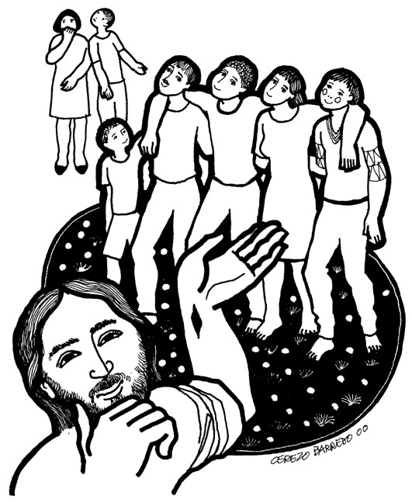  Cerezo Barredo | Evangelio de Marcos 3.20-35: Los maestros de la ley (los escribas) acusan a Jesús de ser agente y jefe de los demonios. ¡Ojo con ofender al Espíritu Santo! En tanto, su madre y sus hermanos lo buscan, pensando que está loco. ¿Quiénes son mi madre y mis hermanos?  Primer libro de Samuel 8.4-11, 16-20: Los ancianos de Israel le piden a Samuel que les nombre un rey. Dios les advierte que lo están rechazando a él, y que un rey usará a sus hijos e hijas, sus mejores tierras y animales… No importa, dicen, ¡queremos tener rey!  2ª Carta a los Corintios 4.16 – 5.1: Aunque nos vamos deteriorando, por dentro nos renovamos día a día. Somos una tienda de campaña, y esperamos la casa eterna –lo que no se ve– que nos prepara Dios.  Salmo 31.138: Te cantaré himnos, Señor, delante de los dioses; te daré gracias por tu amor y tu verdad. Pusiste tu nombre y tu palabra por encima de todas las cosas. Cuando te llamé, me respondiste…

Recursos para la predicación:

- Marcos 3.20-35 – “Habla” el evangelista Marcos: La familia y los jefes judíos: per-seguimiento.
Pronto comenzaron los problemas con su familia. Sin duda que el comportamiento de Jesús no se ajustaba a sus expectativas. Tenía como treinta años, y no se había casado; había dejado su trabajo, su casa en Nazaret para ir con Juan el Bautista, pero ya no había regresado; les llegaban noticias de sus controversias con los fariseos, y aun de las amenazas que les hacían; y, por último, esa pretensión de reunificar a Israel… en torno a Doce galileos; les preocupaba él, pero sobre todo la honra de la familia.
Por fin, después de una larga ausencia, llegó a su casa junto con sus nuevos compañeros; y se les juntó tanta gente y había tantas necesidades, que no encontraron tiempo ni para comer su pan. Cuando sus parientes se enteraron salieron a donde estaba con la gente reunida para apoderarse de él y llevárselo consigo, pues decían “Está loco”. ¡Claro!. Uno que así se entrega a los demás hasta el punto de no tener tiempo ni para sí, debe estar loco.
También habían llegado unos escribas, enviados por los jefes de Jerusalén para espiarlo y desprestigiarlo. No podían negar lo que hacía en favor de la gente que sufría, pero empezaron a correr la voz: “Tiene pacto con el demonio; cura a los enfermos y expulsa a los demonios con el poder de Belcebú, príncipe de los demonios”.
Aquella falsedad, unida a lo que su familia decía de él, sí podía afectar al anuncio del Reino. Y Jesús decidió hablar. No por defenderse, sino por defender el mensaje.
Y llamó a los escribas de Jerusalén y, para hacerles ver lo absurdo de sus críticas, les dijo: “Pero ¿cómo va Satanás a expulsar a Satanás? Pero vamos suponiendo que así fuera: Yo todo lo que he anunciado es que el reino de Satanás ha llegado a su fin; y si un reino se divide contra sí mismo, no puede permanecer en pie; si una familia se divide contra sí misma, no puede permanecer en pie; si Satanás se enfrenta contra sí mismo y está dividido, no puede seguir en pie, y ha llegado su fin. Así que, aunque hiciera lo que hago por el poder de Satanás, lo que digo es cierto: que el plazo se ha cumplido”.
Pero siguió Jesús: “Ustedes no saben ver lo que está sucediendo: nadie puede entrar en casa de un hombre fuerte para saquear sus bienes si primero no lo amarra; entonces saqueará su casa; y eso es lo que ha sucedido: que el ‘poderoso’ de este mundo está siendo amarrado y su casa está siendo saqueada”.
Y todavía tenía que hacerles una advertencia: “En verdad les digo: cualquier cosa se perdonará a los hombres; los pecados y las palabras que hieren, todo lo que dañen con la palabra; pero el que blasfeme contra el Espíritu Santo ese no tiene capacidad de ser perdonado; por eso será culpable de ese pecado para siempre”.
El pecado contra el Espíritu consistía en que decían que estaba poseído por un espíritu impuro. Y su problema era que, si veían lo de Dios como causado por el demonio, ¿cómo podrían en verdad reconocer a Dios? ¿Cómo podrían distinguir lo que realmente venía del demonio? No tenían perdón porque ni siquiera creían necesitarlo.
En eso llegaron su madre y sus otros familiares que habían ido por él para llevárselo y, quedándose fuera, lo mandaron llamar. Había mucha gente sentada a su alrededor, y algunos se acercaron a decirle: “Mira: tu madre y tus hermanos te buscan afuera”. Jesús sabía cuáles eran sus intenciones. Y mirando a sus discípulos y a los que estaban sentados en torno suyo, dijo: “Esta es mi familia; mi madre y mis hermanos; todo el que haga lo que Dios quiere ese es mi hermano y mi hermana y mi madre”.
Por duro que parezca ese compartimento, Jesús definía: ante el Reino todo pasaba a segundo plano; no estaba dispuesto a que nadie malinterpretara eso del Reino; ni los jefes religiosos ni la familia pueden intentar encerrarlo dentro del estrecho círculo de la tradición o de las obligaciones familiares. El futuro –ya– presente es algo inédito y está por construir; no se le puede definir de acuerdo al pasado, cuyos marcos estrechos rompe.
A protegerse llaman
Primero fue la prisión de Juan, luego la acusación de blasfemia, luego el complot con los herodianos para matarlo, luego la incomprensión de su familia, luego la satanización que de él hicieron los escribas espías de Jerusalén; y el mismo pueblo le representaba una cierta amenaza por la forma como buscaban ansiosamente tocarlo para ser curados. Unos lo siguen, otros lo persiguen. Pocos entienden, otros malinterpretan sus palabras. Jesús debía tomar algunas precauciones.
Carlos Bravo Gallardo, sj, en Galilea, Año 30. Historia de un conflicto (Para leer el evangelio de Marcos), Verbo Divino, Quito, 1993.

Recursos para la acción pastoral:

- Comunión
Eclesiología de comunión es una idea que se deriva de la noción de la iglesia como pueblo de Dios y sacramento de salvación para el mundo. El término comunión traduce la palabra griega koinonía, que equivale asimismo a solidaridad. Procede del verbo “poner en común”.

La koinonía cristiana, según el NT y la tradición de la iglesia, es comunión con Dios, por Jesucristo en el Espíritu Santo; es comunión fraterna de bienes y de afectos; en definitiva, es un modo comunitario de participar y de compartir la unión y el amor de Cristo.

Lo que caracteriza a la comunión cristiana es el “tomar parte activamente”. De un lado, se da una comunión por medio de la fe y los sacramentos de la fe. De otro, se manifiesta un “vínculo de unión” entre todos los miembros de la comunidad cristiana. La koinonía es, pues, comunión de Dios y comunión de la iglesia y de las comunidades particulares, que se realiza mediante la comunión en el testimonio del evangelio (martyiria), en el servicio al mundo (diakonía), en la doxología dada a Dios (leitourgia) y en el ser y el vivir juntos (koinonía).

Por ser la iglesia una comunión y vivir hoy en medio de una sociedad civil que se considera democrática, debe respetar los derechos de cada persona y saber escuchar la voz de todos, especialmente de los que ni siquiera tienen voz. Ha de invitar a compartir los bienes y a solidarizarse con los pobres y marginados. Ha de fomentar la unión de las iglesias a través de un activo e incansable ecumenismo. En una palabra, la koinonía es el principio regulador de la iglesia y de toda comunidad cristiana.
Casiano Floristán en Diccionario abreviado de pastoral, Verbo Divino, España, 1999. Adaptación de GB.

Recursos para la liturgia del culto comunitario:

- Señor Jesús, ayúdanos

Señor Jesús ayúdanos a que asumamos y vivamos tu Palabra
haciendo actitudes y gestos concretos aquello que Tú nos enseñas.
Danos la gracia de escuchar con el corazón lo que Tú nos dices,
y que lo apliquemos a nuestro día a día, buscando que todo nuestro ser:
sentimientos, conducta y acciones sean reflejo vivo de tu Palabra que queremos vivir.
Derrama en nosotros tu Espíritu Santo, para que conociendo lo que Tú quieres,
lo vivamos y produzcamos frutos en un ciento por ciento, testimoniando nuestra fe
y nuestra adhesión a ti, siendo presencia viva de tu proyecto y tu voluntad.
Ayúdanos Señor, a que tu Palabra produzca frutos de santidad
y compromiso en nuestra vida y así vivamos y actuemos como Tú,
identificándonos contigo en nuestra entrega, en nuestra adhesión a ti,
en el testimonio que damos y el amor que comunicamos. Que así sea.

Pbro. Jesús Antonio Weisensee H.
- Aquí está mi mano
Aquí está mi mano,  dispuesta a estrechar la tuya,  a servir para el encuentro  de nuestras sonrisas y miradas.  Aquí está mi mano,  Superando rencores y lejanías,  Para que sigamos llamándonos  hermano, hermana,  amigo, amiga,  lo que siempre hemos querido hacer.  Aquí está mi mano,  tendida con cariño sincero,  ofreciendo un gesto de reconciliación,  buscando la tuya para refundar  nuestra amistad, | haciendo efectivo al Dios  que habita en medio nuestro.  Aquí está mi mano,  reconociendo errores,  pidiendo perdón,  en espera de un gesto semejante,  que salga de tu corazón.  Aquí está mi mano,  anhelante de tu calor y tu fuerza,  ofreciendo amor y arrepentimiento,  deseando tan solo tu compañía.  Aquí está mi mano,  para compartir otra vez sueños,  y seguir construyendo un mundo mejor.  Aquí está mi mano.  Rev. Obed Juan Vizcaíno Nájera.
- Himnos y canciones
- Dame tu mano, eterno caminante (Canto y fe 322)
- Momento nuevo (Canto y fe 269)
- No tengas miedo (Canto y fe 20

17 de Junio 2018 – Cuarto domingo de Pentecostés (Verde)

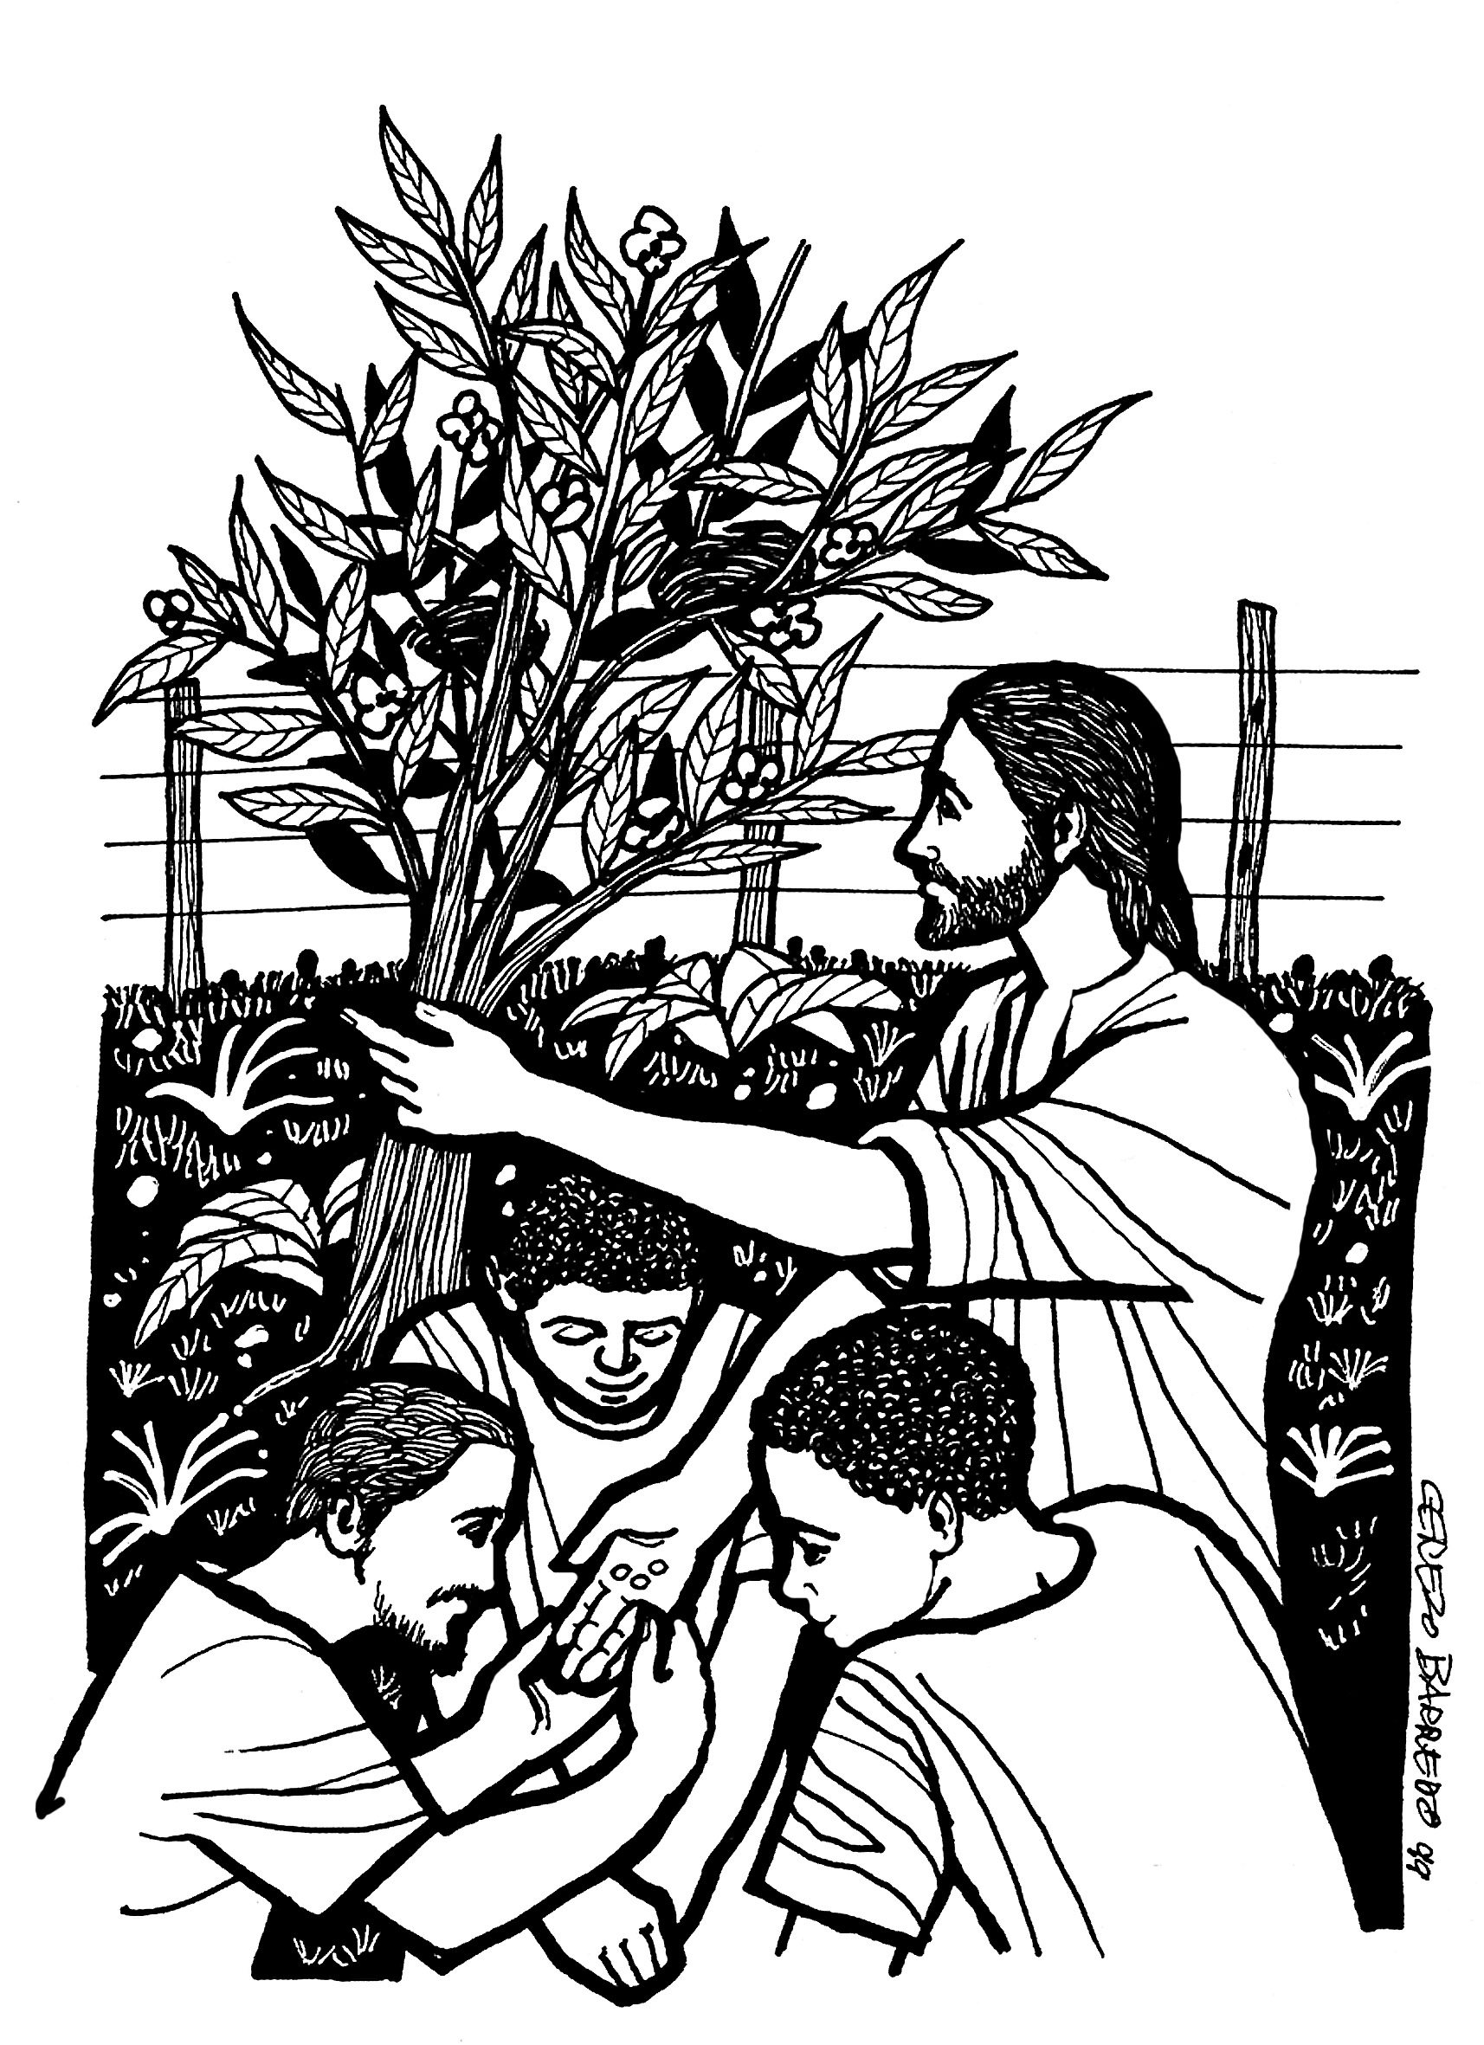  Cerezo Barredo | Evangelio de Marcos 4.26-34: El reino de Dios es como la semilla, que nace y crece sin que se sepa cómo; o como la semilla de mostaza, la más pequeña, pero que crece y se hace más grande que todas las otras plantas. Y así Jesús les enseñaba por medio de muchas parábolas.  Primer libro de Samuel 15.35 – 16.13: El Señor le pide a Samuel que deje la tristeza por el rey Saúl y que vaya ungir como nuevo rey a uno de los hijos de Jesé. Entrevista a varios, sin fijarse en las apariencias sino en el corazón, y elige finalmente al menor, David, el que cuidaba el rebaño.  2ª Carta a los Corintios 5.6-10: Tenemos siempre confianza. Mientras vivamos en este cuerpo estaremos como en el destierro, lejos del Señor. ¡Vivimos sostenidos por la fe!  Salmo 20.1, 4-5, 7-8: Que el Señor te escuche cuando estés angustiado, que cumpla todos tus deseos y levantaremos banderas en el nombre de Dios. Unos cuentan con sus ejércitos, nosotros contamos con el Señor.

Recursos para la predicación:

- Marcos 4.26-34 – “Habla” el evangelista Marcos: Y así siguió Jesús hablando en parábolas…
Y les decía: “Así me pasa en este asunto del Reino de Dios: como a un hombre que sembró la semilla en la tierra; él duerme y se levanta, de noche y de día, va y viene y, sin que él sepa cómo la semilla germina y va creciendo, porque la tierra por sí misma produce el fruto: primero los brotes, luego la espiga, luego el grano lleno y maduro en la espiga. Y en cuanto el fruto está a punto, mete la hoz, porque llegó la siega”.
Y les decía también: “¿Con qué compararían ustedes el Reino de Dios? ¿Con qué ejemplo lo expondremos? ¿Con el de un ejército poderosísimo, el de un gigante, el de grandes cantidades de oro? Pues yo creo que se parece más bien a un grano de mostaza que, cuando se siembra en la tierra es la más pequeña de todas las semillas que hay, pero una vez sembrada, crece y se hace la más grande de las hortalizas y echa ramas suficientes como para que bajo su sombra puedan anidar los pájaros”. Un arbusto de mostaza nunca será un árbol grande; lo importante es que, a pesar de su pequeñez, esconde una fuerza de vida incapaz de detenerse. Su eficacia no es la del poder que se impone sino la de la vida y el amor que se ofrecen.
Y con muchas parábolas semejantes a éstas les iba transmitiendo el mensaje del Reino, de acuerdo a como podían oírlo; por eso no les decía nada sin parábolas, pero en privado les aclaraba todo a sus discípulos. Desde entonces Jesús comenzó a realizar una nueva práctica de enseñanza, de acuerdo al triple auditorio que tenía: los enemigos, el pueblo y los seguidores. Sobre todo, había querido aclarar las condiciones para oírlo y seguirlo y los obstáculos que lo impedían. Que lo siguieran o que lo persiguieran dependía, en gran parte, de dónde y cómo vivían quienes lo escuchaban, de los intereses que defendían y de las opciones que guiaban su vida.
Carlos Bravo Gallardo, sj, en Galilea, Año 30. Historia de un conflicto (Para leer el evangelio de Marcos), Verbo Divino, Quito, 1993.

Recursos para la acción pastoral:

- La misión, fuerza y debilidad
El misionero no es ningún genio, la misión no necesita de hombres excepcionales, y los misioneros de hecho no lo son. A veces procuraron en el pasado ocultar sus deficiencias con un ropaje que les daba nueva apariencia. Fue en vano. Los misioneros no pueden contar con una superioridad de esa índole, las consecuencias son siempre deficientes. Pues lo que se transmite no es el cristianismo sino una religión, una ideología o una cultura; la cultura del pueblo que proporcionó a los misioneros esas ayudas.
La debilidad no es un accidente de la misión, ni una circunstancia que se tenga que lamentar. Muy por el contrario, es una condición previa de cualquier misión auténtica. Así se justifica por qué el Hijo de Dios se manifestó sin ninguno de los atributos de la fuerza humana. Jesús no quiso brillar por su cultura. No quiso argumentar como los escribas y los doctores de la Ley, menos aún como los filósofos paganos.
No conquistó al pueblo por la abundancia de sus limosnas o las obras de desarrollo. No los impresionó por el poder. El mesianismo quedaba totalmente ajeno a sus perspectivas. El signo supremo que dio a los hombres fue su muerte, manifestación visible de la más completa incapacidad de dominar y de convencer por medio de argumentos tomados de los culturas y civilizaciones.
En realidad Jesús estaba completamente desarmado en medio de los hombres, y quiso que así fuera. Estuvo desarmado para alcanzar al hombre en la fuente su humanidad, en el nivel de mayor universalidad: en concreto, para poder ser recibido por el más humilde de los hombres, para encontrarse con la humanidad en todos los hombres.
De ese modo los más pobres estaban a gusto y los más ricos y poderosos se sentían alcanzados en su verdad más allá de todos los revestimientos que las estructuras sociales y culturales les conferían. Jesús estaba desarmado para poder alcanzar al hombre en su verdad de hombre. De hecho, los Evangelios nos muestran cómo su conversación alcanza el nivel de la verdad. Las máscaras desaparecen. El hombre se siente forzado a manifestar lo que hay en él de más íntimo.
Al mismo tiempo, Jesús hace aparecer la total debilidad de la verdad desarmada en medio de los hombres. Es el revelador del pecado: si no se hubiese manifestado esa verdad, cada categoría humana habría podido mantener su ambigüedad, ocultando la injusticia, la mentira, la cobardía bajo un manto de razones sociales y culturales. “Es bueno que un hombre muera por el bien de todos.” Tales razones existen en número infinito para justificar el estado de injusticia, de mentira u de homicidio en que vive la humanidad. La debilidad total de la verdad abandonada a sí mismo aparece en la muerte casi inmediata de Jesús. Pocos meses bastaron para resolver el problema.
Si Jesús no hubiese estado tan desarmado, no habría hablado al corazón del hombre sino a esos estratos superficiales que resultan de las culturas y de las sociedades establecidas: habría hablado para su miedo, su respeto por el más fuerte, su deseo de seguridad, su aspiración a un refugio lejos de este mundo, etc. Su predicación habría permanecido dentro de los límites de los recursos que una civilización ofrece a sus miembros para aguantar en medio de una vida de injusticia y de cobardía. Habría sido elemento de integración, aunque fuese a título de rebelión, lo que es el último tipo de integración a una sociedad.
(…) Sin embargo, la resurrección de Jesús constituye la prueba de que en la mayor debilidad se halla la fuerza de Dios. Esa fuerza actúa en los seres humanos para que sean capaces de una resurrección semejante.
La fuerza de Dios no actúa desde afuera, para dar soluciones hechas a los problemas humanos. Los milagros físicos de Jesús no pueden ser tomados como inicio de una época de milagros, sino sólo como signos visibles de los milagros que suceden dentro de los hombres y mujeres. La fuerza de Dios actúa por el despertar de los seres humanos. Por lo tanto, la confianza del misionero reside en los milagros que la palabra de Jesucristo es capaz de obrar dentro de cualquier mujer, o de cualquier hombre por la presencia simultánea del espíritu del mismo Jesucristo.
José Comblin, sacerdote y teólogo católico belga, 1923-2011, de largo ministerio en diversos países de América Latina, en Teología de la Misión. La evangelización. Latinoamérica Libros, Buenos Aires, 1974, pp. 67-70.

Recursos para la liturgia del culto comunitario:

- Era una débil caña

Era una débil caña…
Ni su fácil diseño
ni su vacía entraña
nada daban de sí.
Pero cuando el pastor, bajando la montaña,
le soplaba su sueño
¡qué mágicos acentos prestaba al frenesí!
Soy una débil caña.
¡Sopla –Señor– por mí!
Edgardo Ubaldo Genta, en En Comunión con lo eterno. Antología devocional. Francisco E. Estrello, Casa Unida de Publicaciones, México, 1987, p. 24.

- Mira nuestros corazones
Ayúdanos, Señor,
a cumplir en la medida de nuestras posibilidades,
tu mandamiento de amar a los demás,
de hacer bien a quienes no quieren nuestro bien.
Tú que eres compasivo,
transforma la astucia que alimenta la maldad
en actos de amor y reconciliación.
Mira nuestros corazones,
cercados por las espinas del odio y del pecado.
Que se derrame sobre ellos la gracia de tu Espíritu
para que podamos producir frutos abundantes de buenas obras
y vivir en amor y unidad.
Haz que nos entreguemos por completo a tu voluntad.
Ayúdanos en cada hora del día.
Vigila nuestros pensamientos y sentimientos
en todo lo que hagamos y digamos.
Enséñanos a obrar con justicia
y que nunca seamos causa de cólera o de pesar.
Enséñanos a orar, a creer, a esperar, a perdonar y a amar.
Red de Liturgia del CLAI

- Hay buena vida
Un aire fresco envuelve la tierra,
renueva la creación,
sopla justicia, silba esperanza
y abraza al mundo una ilusión.
Tiempo de siembra y de alegría,
de paz y de igualdad,
porque la vida se anuncia libre
de opresión e indignidad.

Hay vida, hay buena vida,
es tiempo de compartirla,
es pura y es para siempre
nos sana y nos reconcilia.
Hoy fluye, como en un río
que trae paz y bendición.
Hoy brota en abundancia
del mismo corazón de Dios.
Manos tendidas curando heridas,
la historia cambiarán,
este sistema que vende muerte
está llegando a su final.
Se abre al mañana la vida plena
Y canta la creación,
danzan los viejos, ríen los niños,
la vida es buena,¡ Gloria a Dios!
Siendo distintos, vamos unidos
hay tanto por reformar,
nuestro llamado privilegiado
es construir otro lugar.
Cantemos juntos con este ritmo,
con fuerza y con pasión,
que es para todos, sin exclusiones,
la vida que nos da el Señor.
G. Oberman . H. Vivares

- Himnos y canciones

- Yo soy quien te manda (Canto y fe 276)
- Cuando el pobre nada tiene (Canto y fe 317)

24 de Junio 2018 – Quinto domingo de Pentecostés (Verde)

Cerezo Barredo | Evangelio de Marcos 4.35-41: Jesús se había dormido en la barca, en medio de una fuerte tormenta. “¡Maestro, ¿no te importa que nos estemos hundiendo?” Jesús da órdenes al viento y al mar y el viento se calma. “¿Por qué están asustados? ¿Todavía no tienen fe?” Y los discípulos: “¿Quién será este, que hasta el viento y el mar lo obedecen?”  Primer libro de Samuel 17.45-49: El Señor te entregará en mis manos, le dice el joven David al gigante Goliat. Y el mundo sabrá que hay un Dios en Israel. Y con una sola piedra en su honda hiere de muerte a Goliat.  2ª Carta a los Corintios 6.3-10: En todo damos muestras de que somos siervos de Dios, soportando con paciencia sufrimientos, necesidades y dificultades; por pureza y bondad, por el Espíritu Santo en nosotros, por nuestro mensaje de verdad; pobres pero enriqueciendo a muchos.  Libro de Job 38.1-11: El Señor le habla a Job en medio de la tempestad: ¿Dónde estabas tú cuando yo fundaba la tierra? ¿Quién encerró con puertas al mar y le dije “aquí se romperán tus olas arrogantes”?

Recursos para la predicación:

Marcos 4.35-41 – “Habla” el evangelista Marcos: Negros nubarrones
¿No usan ustedes frases como ésta para hablar de una situación que se va poniendo difícil? Y no necesariamente quieren decir que había realmente negros nubarrones. Lean desde esa clave el siguiente pasaje que me llegó de la tradición como un resumen de la situación de Jesús y la de los discípulos. Lo puse aquí con esa intención. Quien se quede en la pregunta sobre si realmente sucedió una tal tormenta y si en verdad se calmó o no el viento, no entenderá lo que he querido decir sobre Jesús y su relación con los discípulos.
Ya se había puesto el sol y Jesús les dice a sus discípulos: “Atravesemos a la otra orilla”. El estaba muy cansado del ajetreo de todo el día; entonces, dejando a la gente, se lo llevaron en la barca así como estaba; y se fueron otras barcas con él. De pronto se vino un fuerte vendaval y las olas se metían una tras otra en la barca y no se daban abasto para sacarla, y había peligro de que se hundieran. Pero Jesús ni cuenta se daba, dormido como estaba en la popa sobre un montón de cuerdas como almohada.
Entonces fueron a despertarlo y le dicen, en son de reclamo: “Maestro, ¿no te importa que nos estemos hundiendo? Vente a ayudar”. Y Jesús, despertando, ordenó al viento y dijo al mar: “¡Calla, enmudece!”. Y se acabó el ventarrón y se hizo una calma total.
Atención: ahora viene lo importante. Para los judíos el mar era el lugar de los poderes de la muerte, donde la vida frágil del hombre estaba en peligro. Ellos veían a Jesús exponerse a muchos peligros y, sin embargo, salir de ellos indemne. No sabían cómo no tenía miedo. Y Jesús les dijo: “¿Por qué están tan asustados? ¿No tienen fe?” Les había entrado un miedo enorme y se preguntaban: “¿Quién es éste, que hasta el viento y el mar le obedecen?”.
Nosotros vivíamos tiempos de persecución. Y tiempo después, acordándonos de ese hecho, comprendimos en la comunidad que lo contrario a la fe no es la incredulidad sino el miedo. Y que el miedo impide comprender a Jesús como el Señor de la vida, que triunfa sobre la muerte.
En relación con este tema he querido poner los siguientes pasajes, en los que les quedará claro, como nos quedó a nosotros después de la resurrección, que Jesús es el Señor de la vida: Un hombre muerto en vida (5.1-20) y unas mujeres muertas en vida (5.21-43).
Carlos Bravo Gallardo, sj, en Galilea, Año 30. Historia de un conflicto (Para leer el evangelio de Marcos), Verbo Divino, Quito, 1993.

Recursos para la acción pastoral:

- Las primeras reacciones ante las pérdidas
Tragedias y crisis traen pérdidas que son sentidas en mayor o menor grado, según las relaciones afectivas que el afectado tenía hacia la persona, el objeto o la posesión perdida. La pérdida trae consigo dolor, porque representa la iniciación de un proceso de muerte. El duelo entonces, respuesta de la persona a la crisis o tragedia y al dolor que experimenta, necesita ser trabajado para poder superar y vencer la muerte que se instaló en su vida.
Al sufrir una tragedia o una crisis, el afectado se encuentra ante una doble posibilidad. La primera, es la alternativa positiva, la opción por la vida, por la victoria de la vida sobre la muerte instalada. La segunda representa un peligro, es la opción de permitir que las señales de la muerte se incorporen cada vez más en las personas, las familias o la comunidad.
Frente a una tragedia, la opción por la vida lleva a las personas a movilizarse para ayudar a los demás y a reflexionar sobre las causas que produjeron la tragedia. Además, las personas se unen, se vuelven hacia Dios (Sal 80), se organizan (2 Cor 8.1-4), buscan soluciones, salen adelante. Es necesario, entonces, aprovechar la oportunidad (Col 4.5), para crecer en medio de las pruebas (Stg 1.12).
Por el contrario, la opción por la muerte les lleva a asumir actitudes de indiferencia total ante el dolor ajeno, a depender excesivamente a desarrollar enfermedades, a escapar en el alcohol, etc. La pérdida instala así un proceso de muerte.
La lucha que se establece necesita tiempo para alcanzar la victoria. Algunos necesitan más tiempo, otros menos. Hay algunos que, incluso, se estancan en medio del proceso, requiriendo de ayuda especial. Un ejemplo típico es el de Jonás. Él atravesó por una crisis en su relación con Dios, demostrada en su desobediencia al mandato divino de ir a predicar en Nínive. Esto lo llevó a huir hacia Tarsis, como si pudiera resolver el problema de esta manera. Sobrevino la tragedia cuando se vio lanzado al mar y tragado por un gran pez. Ante esta situación, Jonás podía optar por la vida o por la muerte. Él optó por la vida, y lo hizo a través de un proceso de desahogo (catarsis) mediante su oración (Jon 2.1-10).
El proceso por el, que atraviesa una persona que experimenta una crisis, a raíz del sentimiento de pérdida, es algo que tiene características más o menos comunes ´para todos. Conocer estas reacciones es muy importante tanto para el afectado como para el consolador que lo ayudará en su recuperación.
Señalamos algunas de estas reacciones, registradas en el texto comenzado, que dejamos para una continuación en otro de estos “recursos para la acción pastoral”: negación o incredulidad, angustia, somatización, alteración del comportamiento, ideas suicidas, alucinaciones, desorganización personal, emociones intensas: tristeza, rabia o ira, miedo, culpa…
Marcos R. Inhauser y Jorge E. Maldonado, en Consolación y vida. Hacia una pastoral de consolación, Consejo Latinoamericano de Iglesias, Quito, 1988, pp. 31-38.

Recursos para la liturgia del culto comunitario:

- Para buscar lo que estaba perdido

No has venido, Señor, para juzgar,  sino para buscar lo que estaba perdido,  para abrazar con ternura  lo que estaba enfermo y frío,  para liberar de culpas y temores  lo que estaba cansado y hundido. | Tú sabes que somos barro,  acéptanos tal cual somos:  con nuestro pasado de pecado,  con el pecado del mundo,  con nuestros pecados personales,  con nuestras ambigüedades.

Florentino Ulíbarri, católico español, poeta, en José Antonio Pagola, Grupos de Jesús, PPC, Buenos Aires, p. 147.

- Presentación de las ofrendas , Institución de la Cena del Señor
Levantémonos y demos gracias al Señor por su bondad.
♫ Al Dios creador damos gracias
por el pan que nos da de la tierra.
Al Dios redentor damos gracias
que por Cristo nos da vida plena.
Te presentamos nuestras ofrendas
y con ellas nuestras vidas llenas de gratitud por tu gran amor.
Te presentamos el pan y el vino, producto de la tierra y el trabajo humano.
Bendícelos, Señor, para que sean comida y bebida de salvación.
¡Esta es la fiesta gozosa del pueblo de Dios!
Celebramos que Dios nos hizo, y no nosotros a nosotros mismos.
Somos el pueblo de su mano.
¡Esta es la fiesta gozosa del pueblo de Dios!
Porque tuvo compasión de su pueblo
Y nos dio a Cristo para nuestra salvación.
Él es el buen pastor que protege a su pueblo.
¡Esta es la fiesta gozosa del pueblo de Dios!
Porque nos dio el privilegio de ser signo de unidad
Para dar testimonio de que es nuestro Señor en estos barrios.
Por eso con todo tu pueblo cantamos:
♫ Santo, Santo, Santo, mi corazón te adora.
Mi corazón te sabe decir
Santo eres, Señor.
Institución de la Cena del Señor
Porque yo recibí del Señor…
…anunciamos la muerte del Señor hasta que él venga.
Por tu cruz y resurrección nos ha salvado, Señor.
Consagración de los elementos – Padrenuestro
La paz – La comunión de los fieles
Bendición.
En Leccionario Metodista Argentino 1990, Sugerencia N° 2.

- Oda al mar (fragmento)
…Oh mar, así te llamas,  oh camarada océano,  no pierdas tiempo y agua,  no te sacudas tanto,  ayúdanos,  somos los pequeñitos  pescadores,  los hombres de la orilla,  tenemos frío y hambre,  eres nuestro enemigo,  no golpees tan fuerte,  no grites de ese modo,  abre tu caja verde  y déjanos a todos  en las manos  tu regalo de plata:  el pez de cada día. | …Padre mar, ya sabemos  cómo te llamas, todas  las gaviotas reparten  tu nombre en las arenas:  ahora, pórtate bien,  no sacudas tus crines,  no amenaces a nadie,  no rompas contra el cielo  tu bella dentadura,  déjate por un rato  de gloriosas historias,  danos a cada hombre,  a cada  mujer y a cada niño,  un pez grande o pequeño  cada día.  Sal por todas las calles  del mundo | a repartir pescado  y entonces  grita,  grita  para que te oigan todos  los pobres que trabajan  y digan,  asomando a la boca  de la mina:  “Ahí viene el viejo mar  repartiendo pescado”.  Y volverán abajo,  a las tinieblas,  sonriendo, y por las calles  y los bosques  sonreirán los hombres  y la tierra  con sonrisa marina…

Pablo Neruda, “Oda al mar”, en Antología General, Real Academia Española, Perú, 2010

RECURSOS LITÚRGICOS Y PASTORALES para los tiempos de Pascua y Pentecostés, desde Abril a Junio 2018 (Ciclo B)

- para hermanos y hermanas encargados del ministerio de la Palabra,
- realizando trabajos pastorales en amplio sentido y con distintos grupos
- y a encargados y encargadas de la liturgia del culto comunitario.

Con el “Leccionario Común Revisado”, haciendo algunos cambios siguiendo otras ediciones del mismo, y abreviando algunas de las selecciones de los textos.

Este material circula gratuitamente y solo en ámbitos pastorales, dando crédito a todos los autores hasta donde los conocemos y agradeciendo su disponibilidad.

Agradecemos asimismo sus comentarios. Incluimos algunas sugerencias de himnos y canciones. No llegamos a incluir los autores ni las partituras.

Fraternalmente, Laura D’Angiola y Guido Bello,
desde la congregación metodista de Temperley, Buenos Aires Sur.
lauradangiola@hotmail.com
guidobello88@gmail.com

